66. 编写汇编函数

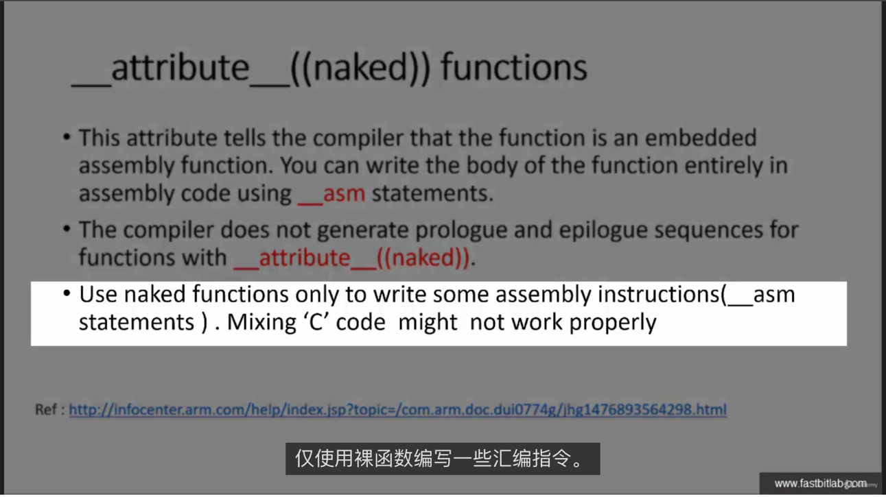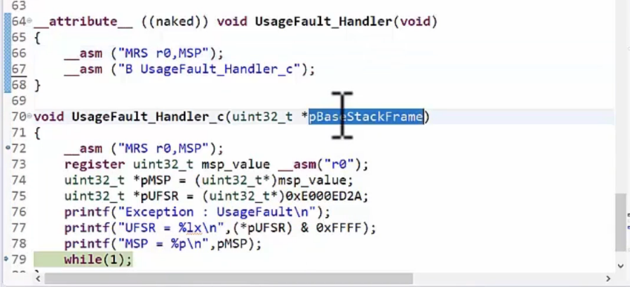

64行的是汇编函数naked function，然后67行的意思是直接跳转进入70行的函数，同时r0的值作为70行函数的pBaseStackFrame（arm规定，如果有参数的话，用r0，r1，r2），删掉第72行，这个代码，实际可以在发生错误的时候debug，通过看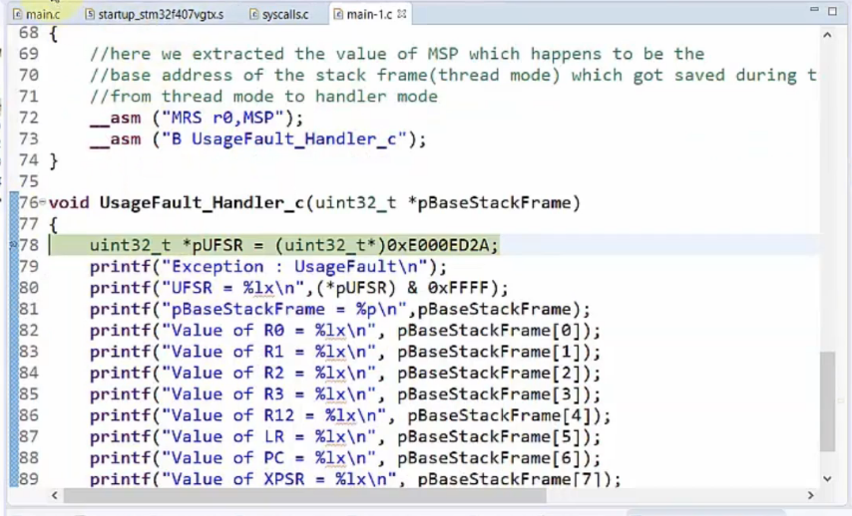

LR和PC的值，看那个地址的代码，找到错误原因

68. SVC exception

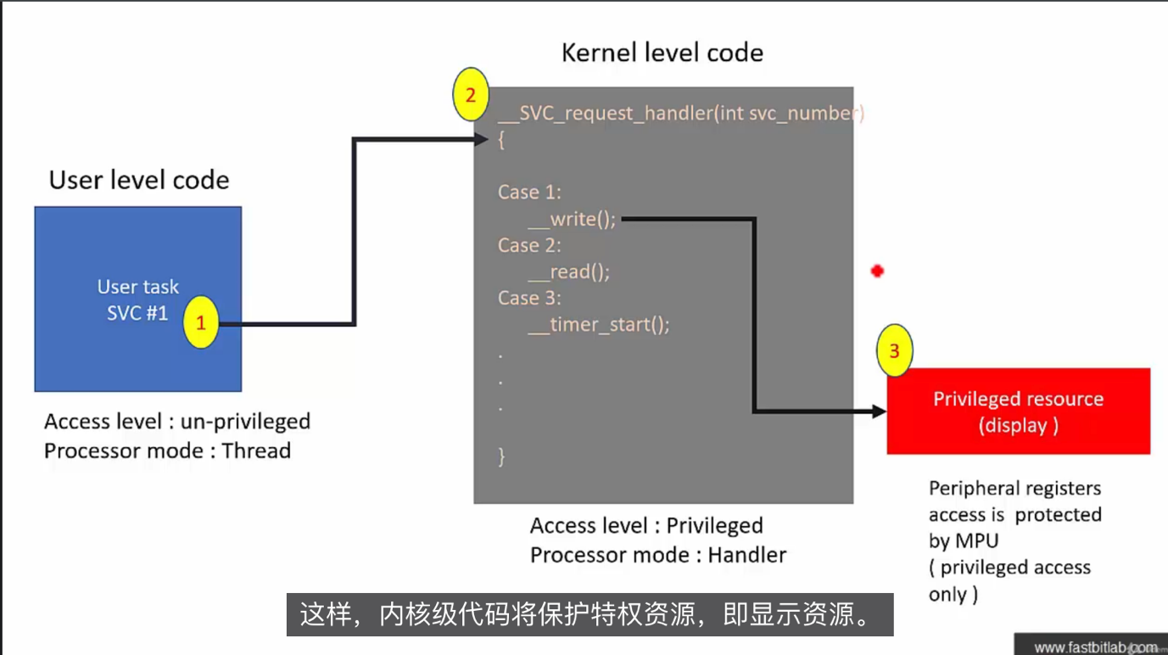

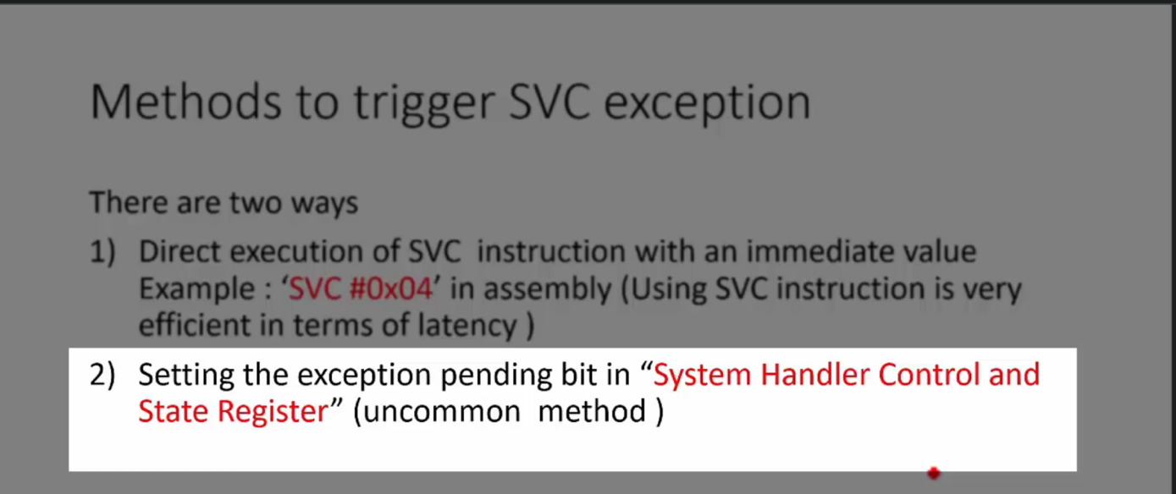

69.extracting SVC number

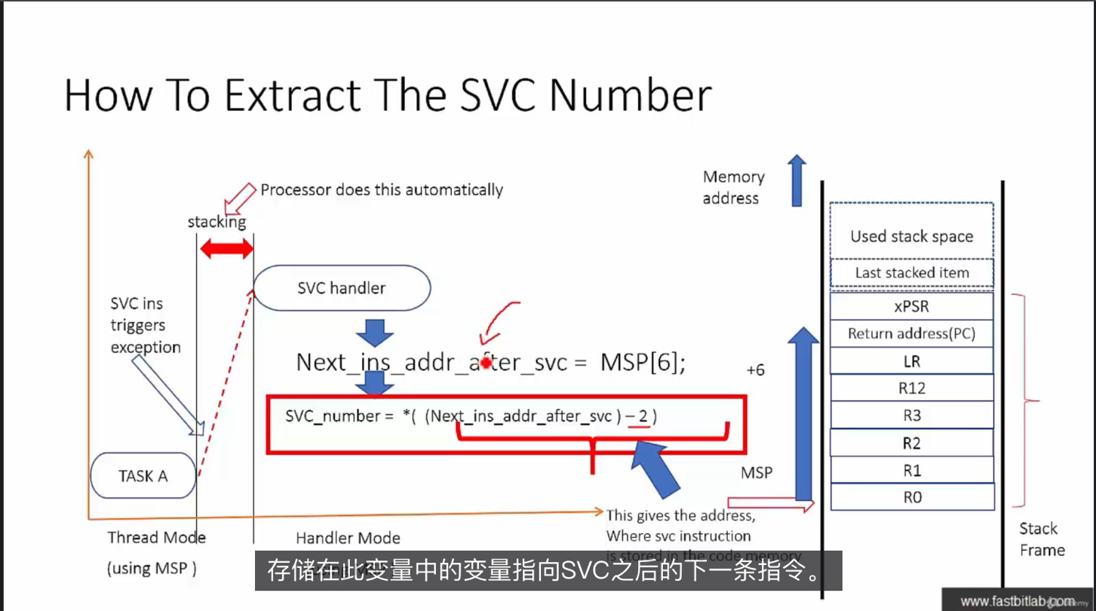

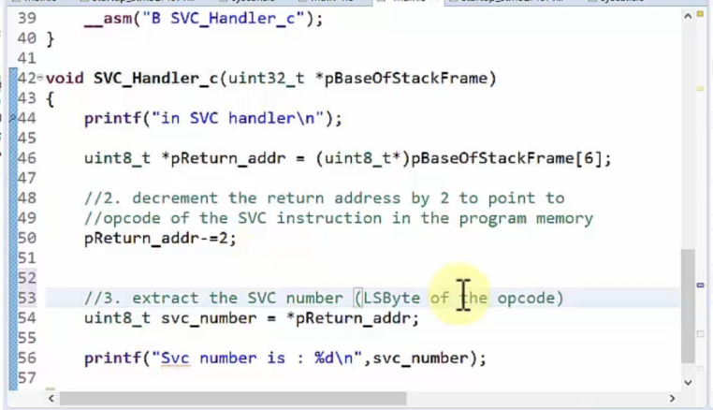

38行是裸函数

71.register uint32_t data __asm(“r0”);

创建一个变量data，data就是寄存器r0的值。

也可以写 uint32_t data; __asm volatile(“MOV %0,R0”:”=r”(data) : :);

73.pendSV

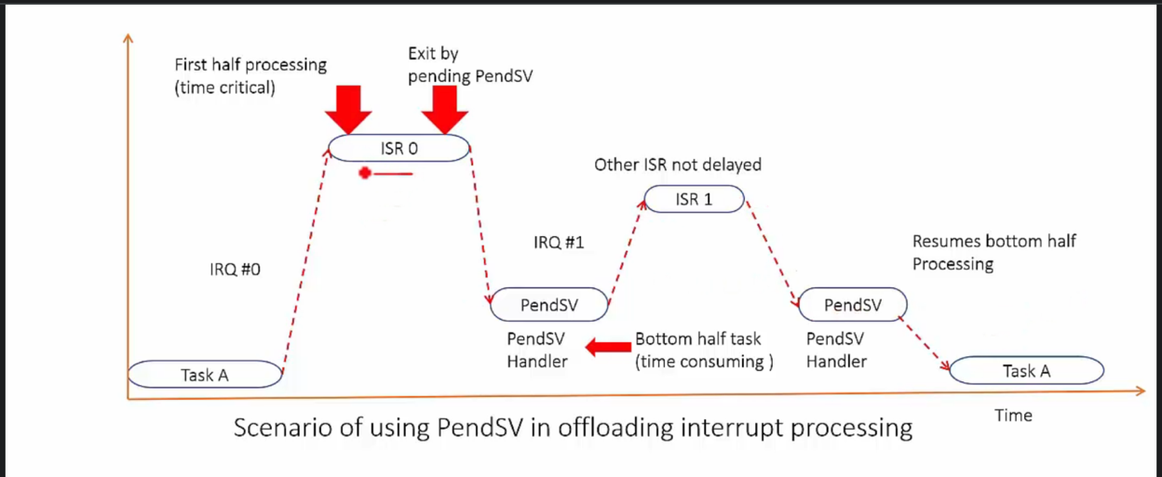

Scheduler

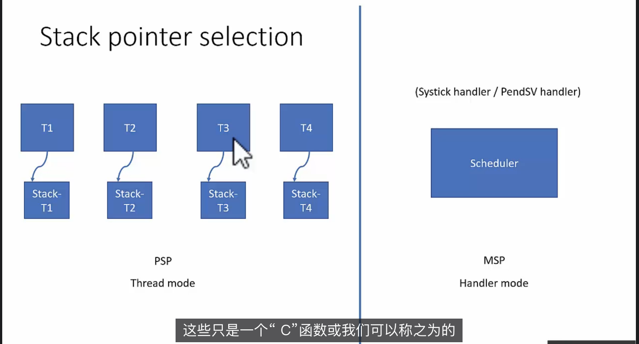

有四个function，通过调用scheduler让他们轮流来回执行，因为有四个任务，四个任务的写法。

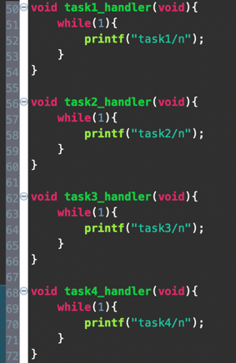

所以需要为四个任务各自分配任务的RAM，用PSP，同时，需要分配一段内存做为scheduler的，内存图如下，

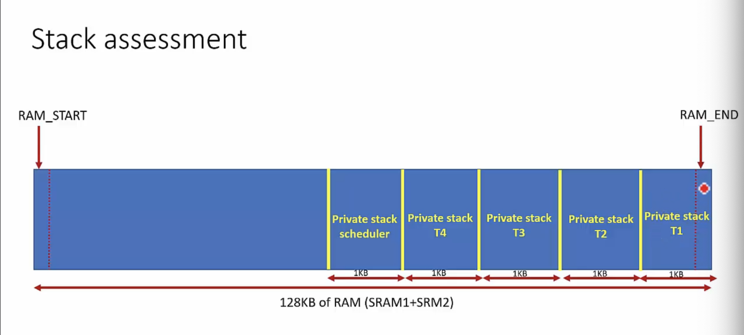

每一个RAM，开始的地方是高的地方，靠近end。比如像下面

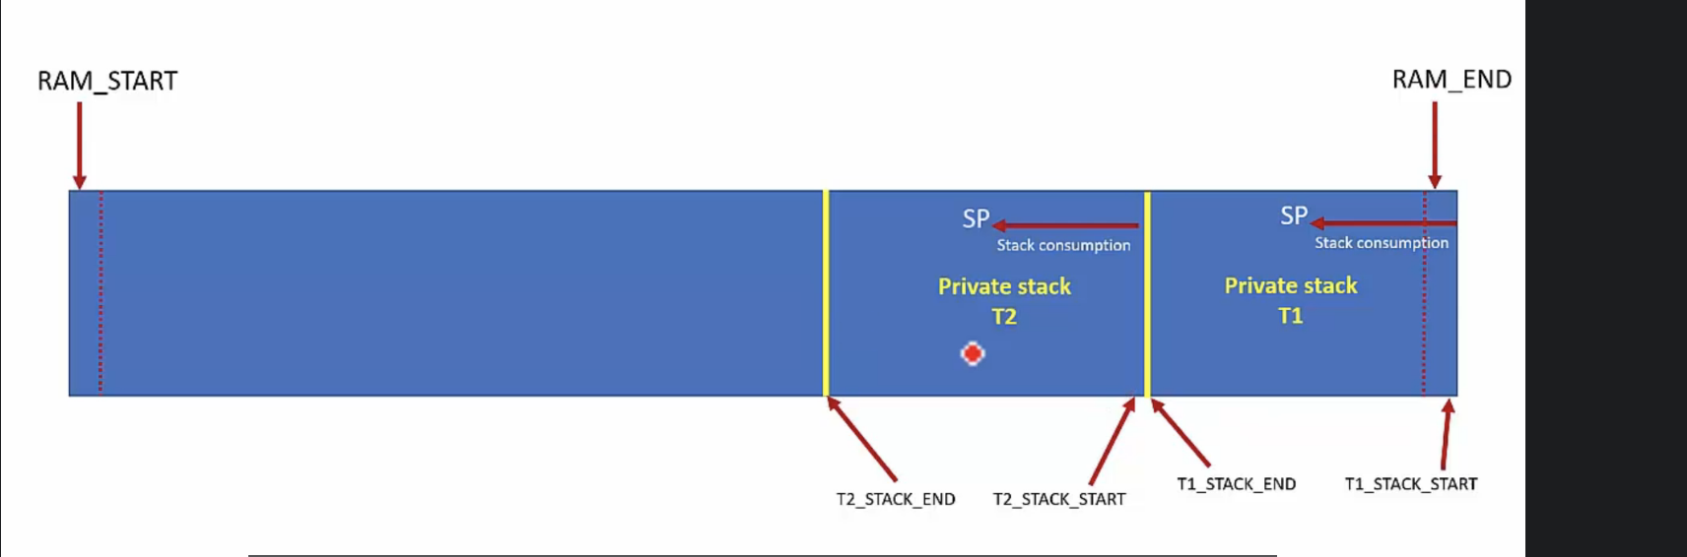

SRAM的起始地址0x20000000,所以T1_STACK_START =RAM_END,然后依次设置T2,T3,T4,sche,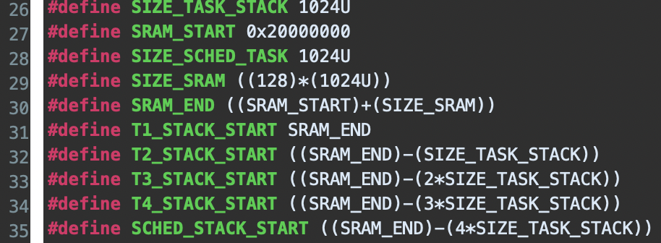

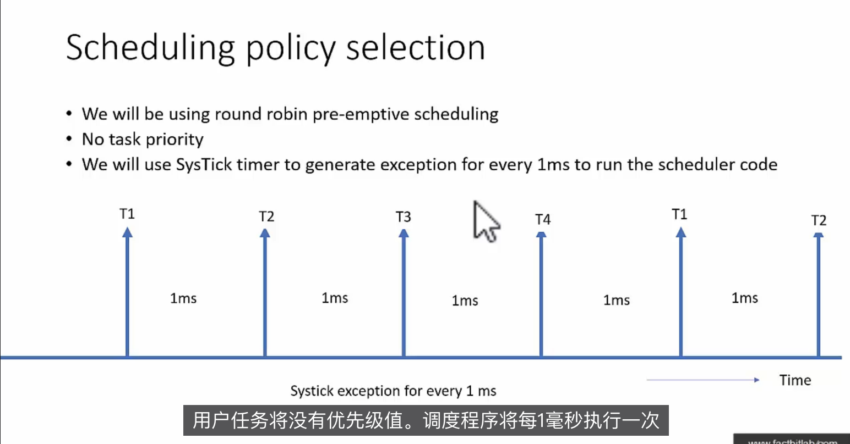

实际执行任务的时候，每1ms产生一次中断，然后跳到下一个任务去。运用了context switching

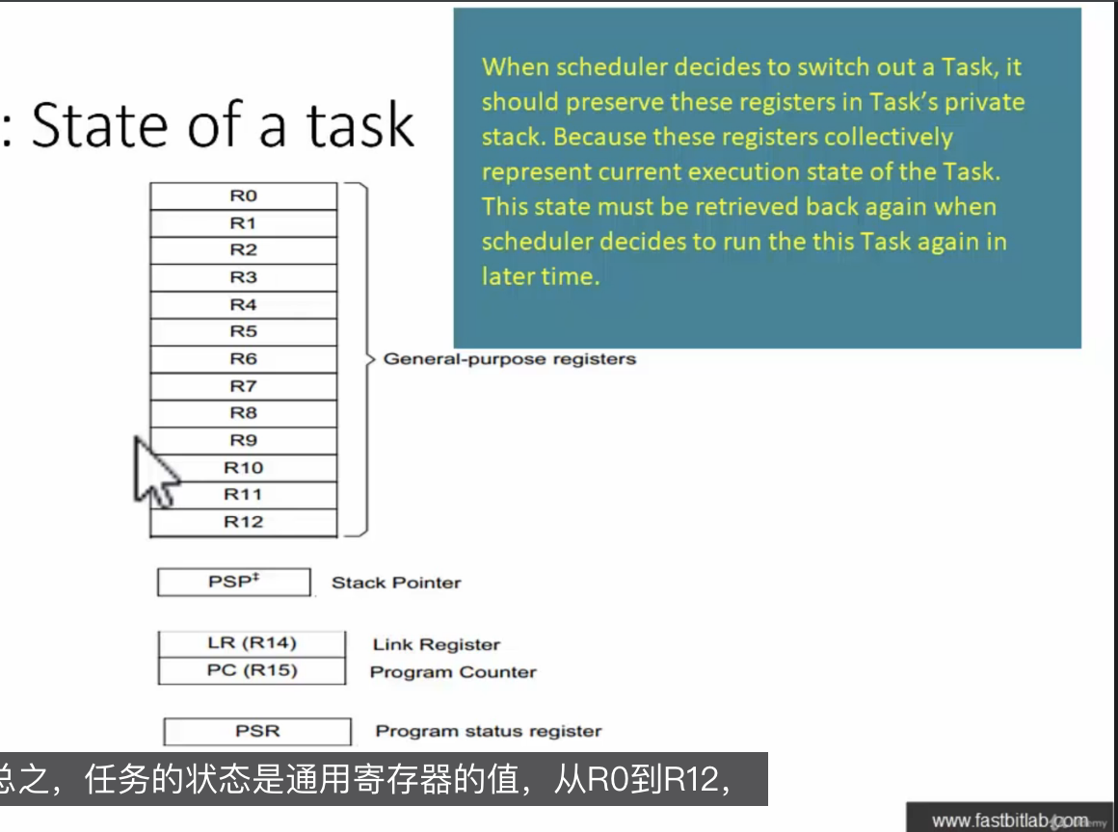

在切换任务的时候，需要保存这些寄存器的值

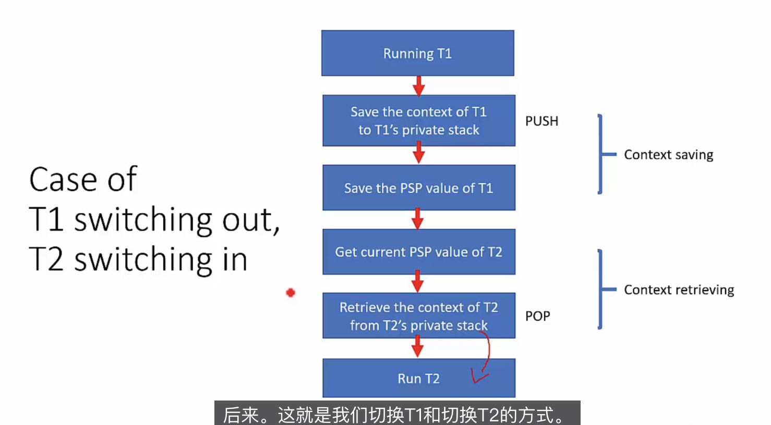

当程序突然发生中断的时候，在下图的stacking阶段，RAM会自动存储当前状态，当结束的时候，在利用自动存储的PC的值返回当前任务，所以只要在exception handler里把PC改成task2的地址，就会去task2里面。

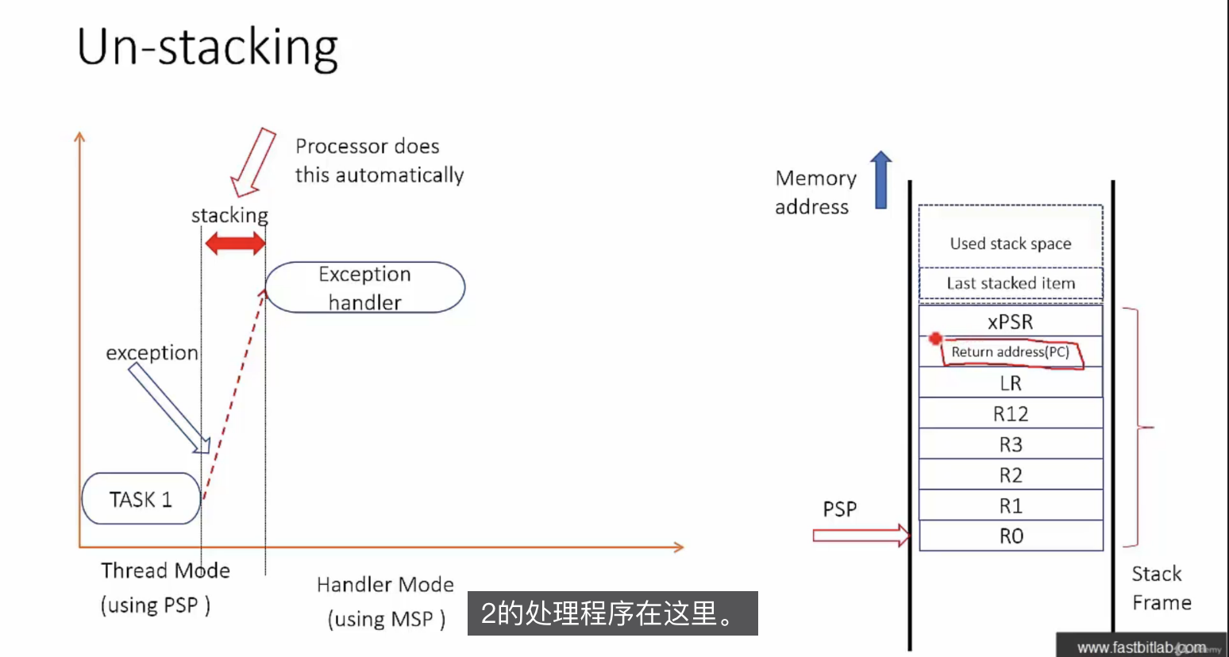

同时因为processor会在中断的时候自动保存上图右面的XPSR，PC，LR，R12，R0-R3，所以只需要手动保存R4-R11以及PSP。

79.设置systick timer的1ms调用。首先看processor clock=16MHZ，1ms就是1KHz，所以从16000开始倒计时。（或者16MHZ就是一个count是0.0625us），然后先定义函数init_systick_timer进行初始化.在这里需要将16000初始化进入syst_rvr(P249)这个计数器是从16000开始倒数，倒数到0就再回到16000.每次回到16000的时候，就进行中断操作,最后还要设置一下SCSR，P249允许触发中断。代码如下。

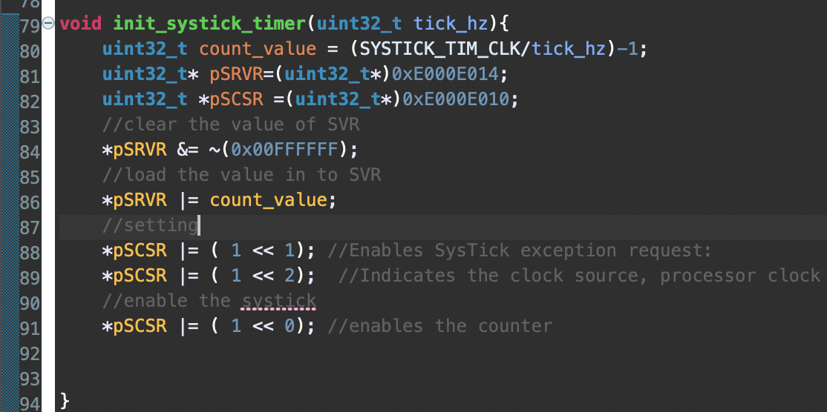

最后实现SysTick_Handler,让一中断就进入这个handler。

80.context switching contd.

Task1到task2，刚开始先压栈R4-R11的值，然后在全局变量里储存PSP，然后找到task2的PSP，最后先出栈R4-R11，最后退出异常

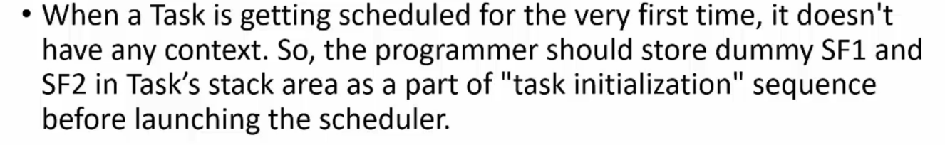

因为第一次运行没有值，所以先设置一些dummy值，dummy初始值，R0-R12都为0，

PSR初始值，要保证T位(第24位)为1，因为M4规定T位只能为1，所以初始值为0x01000000

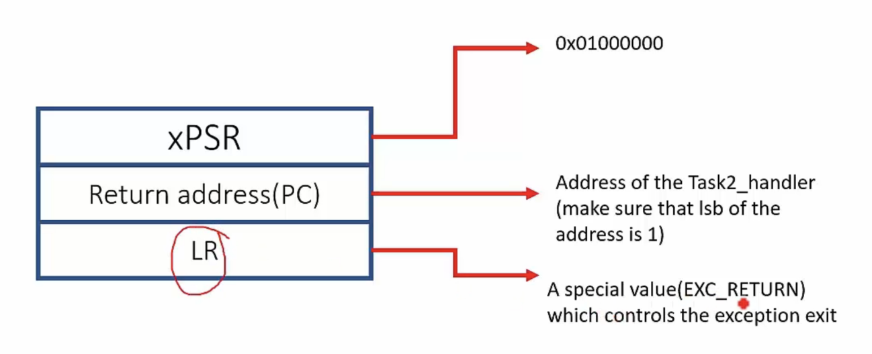

PC就是设置成函数名就行，因为函数名就是这个函数的地址，LR设置为下图打勾的

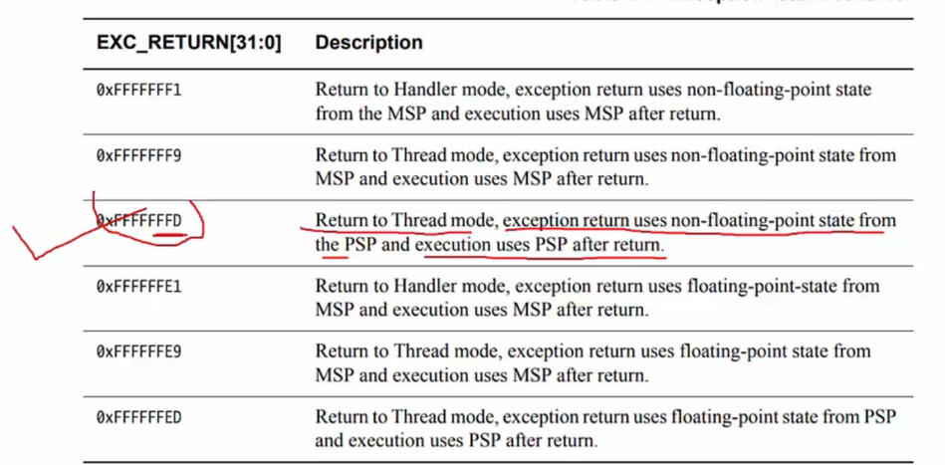

81.initialization of stack

接着要把MSP放到SCHED_STACK_START的位置，从这开始进行MSP的存储

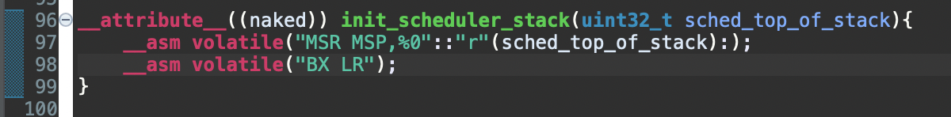

BX LR指return from function call

82.对初始的dummy进行赋值，最开始先赋值XPSR，然后依次往下

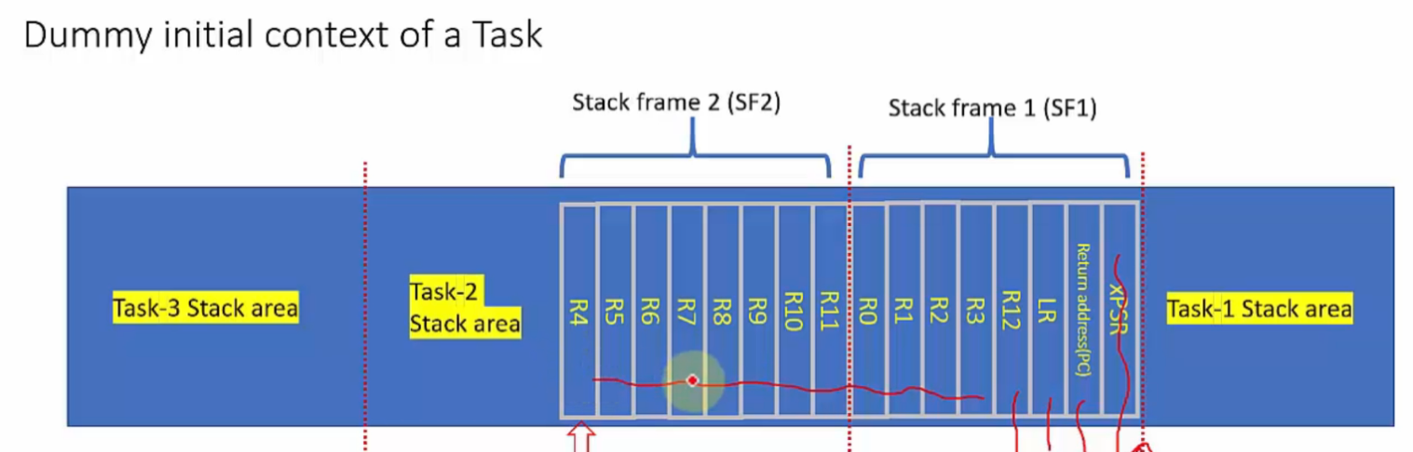



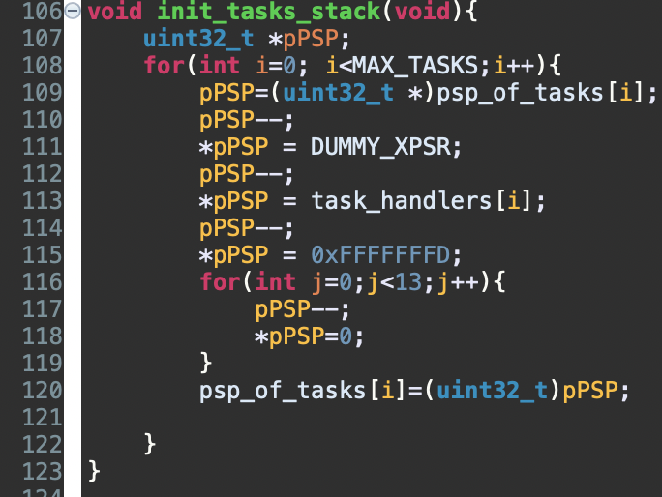

83.stack pointer setup

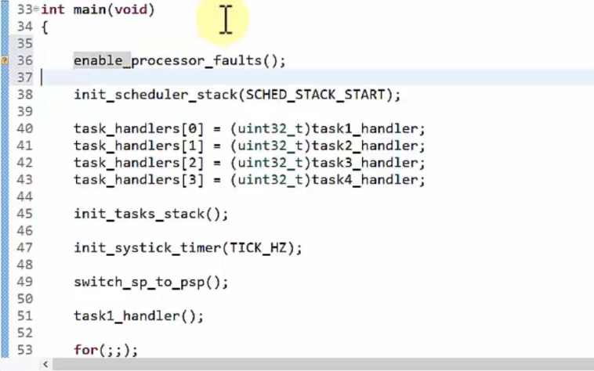

最后的main函数是，先允许硬件错误，然后初始化schedeler的stack，然后初始化四个task的stack，然后设置systick，到这里都是用的MSP，最后是将MSP转变为PSP，最后执行task1.

MSP变PSP

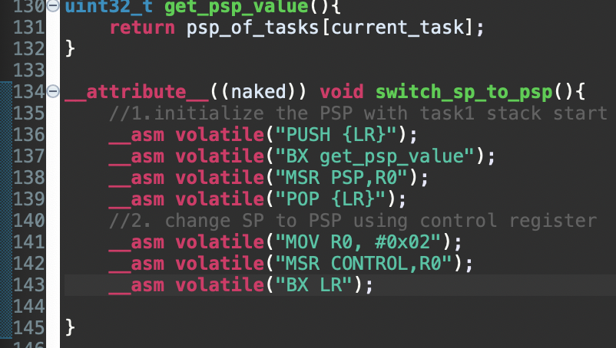

因为第137行，调用了get_psp_value，所以LR的值发生改变，之后就没法返回main函数，所以要提前push LR，先找到PSP的位置，然后把PSP赋值，最后在用control register启用PSP。

84.implementing the systick handler,

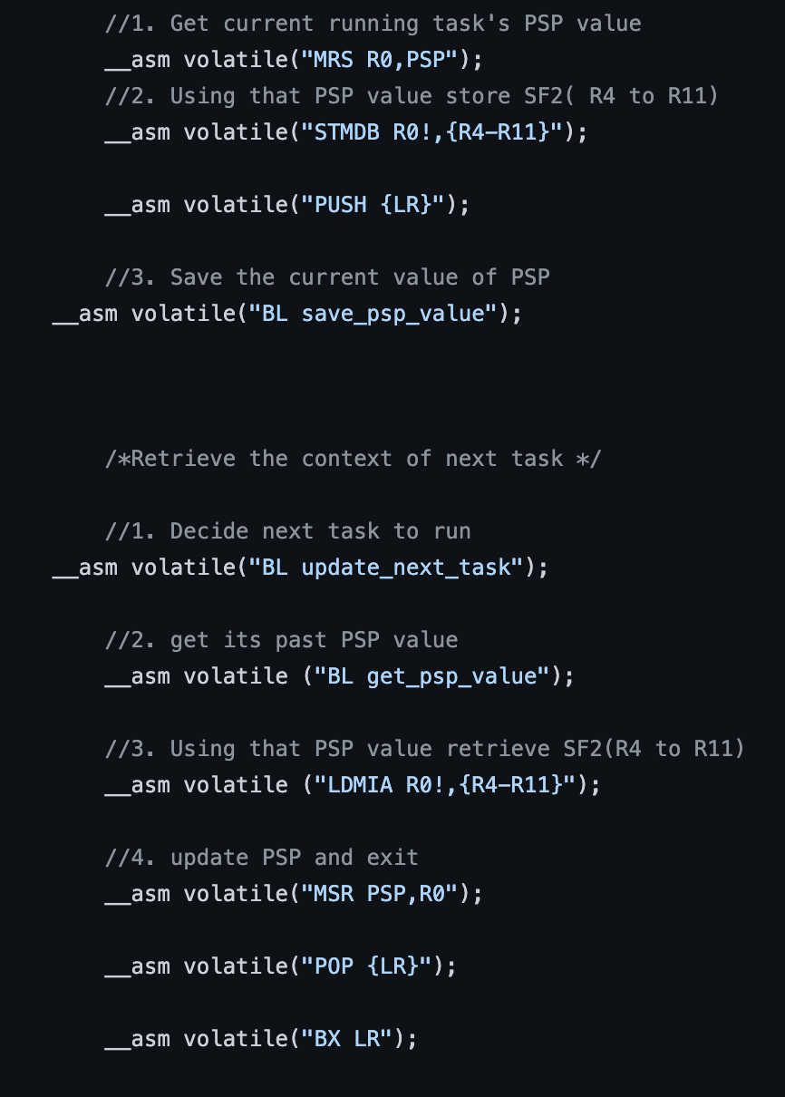

改进版

<https://github.com/niekiran/CortexMxProgramming/blob/master/Source_code/015_task_scheduler/Src/main.c>

注意这个代码的第85行，87行的这些delay要变成task_delay

改进版做的内容，之前的四个task的任务里，用的for循环的delay来控制灯的亮灭，不过这样的话一只占用CPU，所以改进版使用了block和run这两个状态，如果被block了，说明这时候正在delay。实现硬件delay用的是task_delay,同时，如果四个任务同时在读秒的时候，为了让CPU有事可干，设置第五个idle task，如果四个任务都被block了，就运行这个任务。这个task_delay的参数1000代表了几次中断，然后如果中断了1000次就把block变为run的状态。

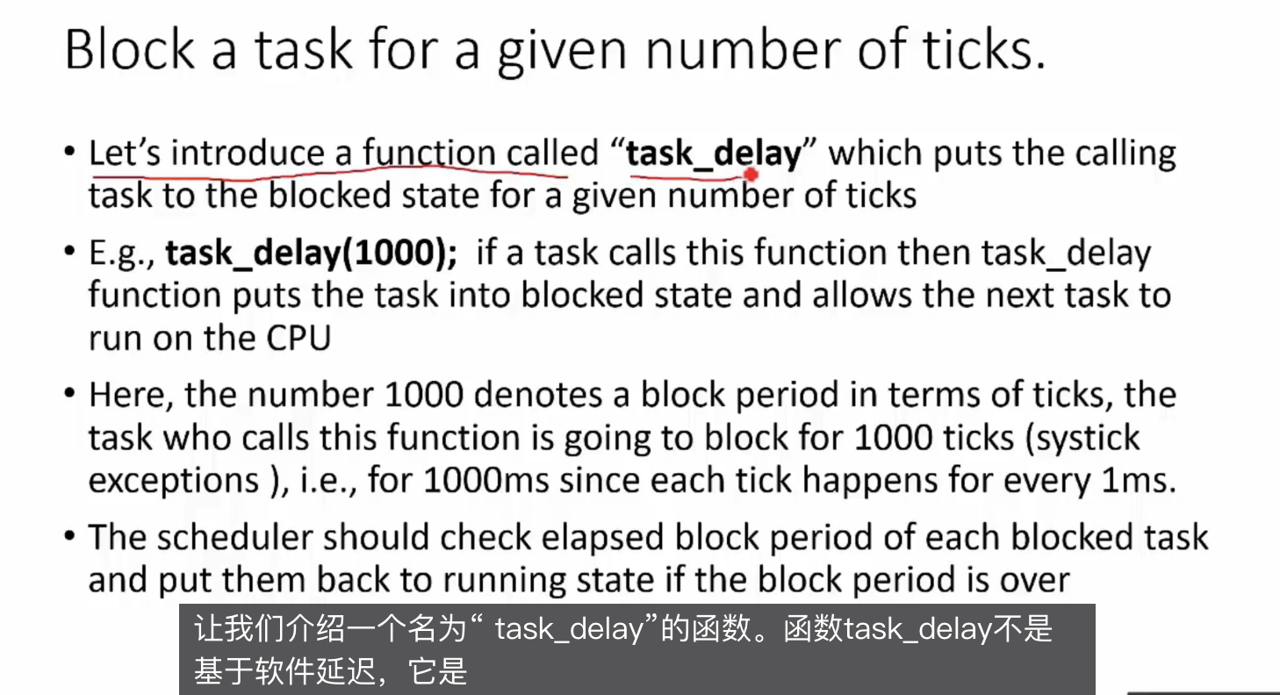

同时上下文的转换由systick改为pendSV执行，systick handler执行中断次数更新，以及判断四个任务是否需要解除block的操作，然后由pendSV执行之前systick的上下文操作。

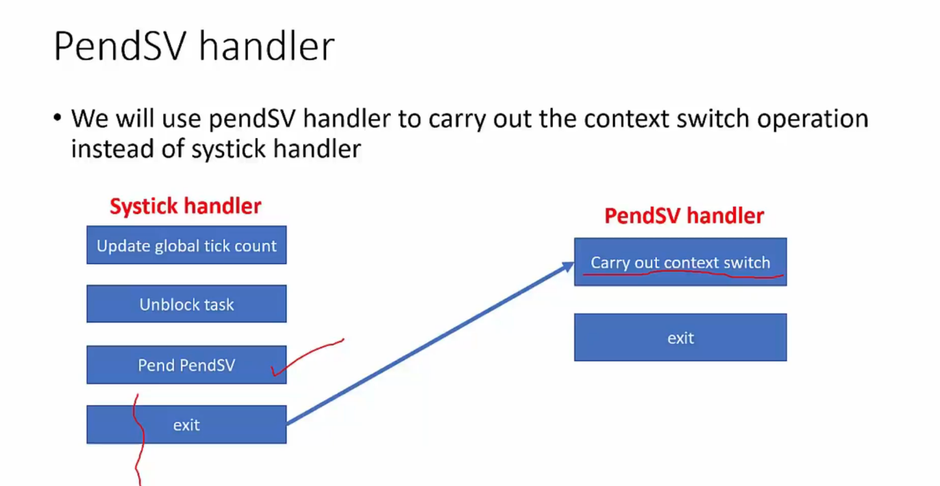

Bare metal embedded

本章不用IDE来把C语言文件编译之后传入STM32里

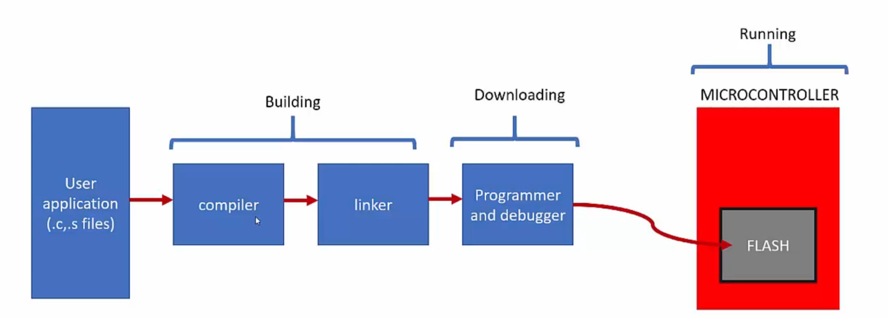

为了把C文件变成executable可执行文件，要进行交叉编译(cross compilation),需要下载GCC Toolchain for ARM,

https://developer.arm.com/tools-and-software/open-source-software/developer-tools/gnu-toolchain/gnu-rm

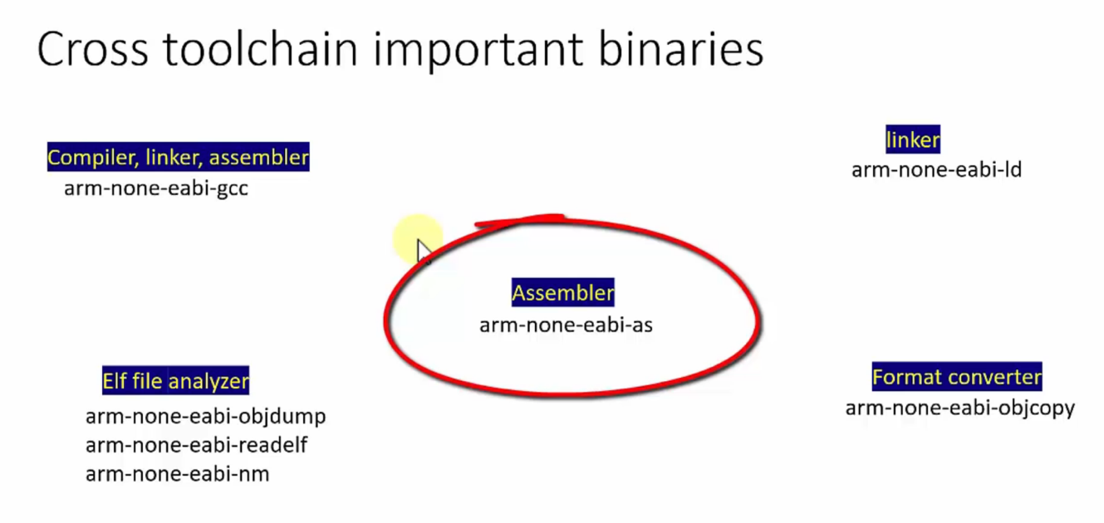

96.build process

第一步，编译的预处理阶段，通常由编译器完成(处理宏定义之类的)

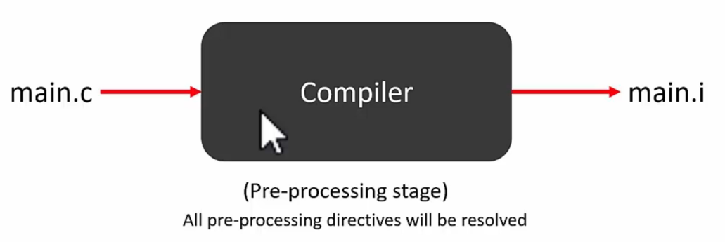

第二步是代码生成阶段，C语言转换为汇编语言

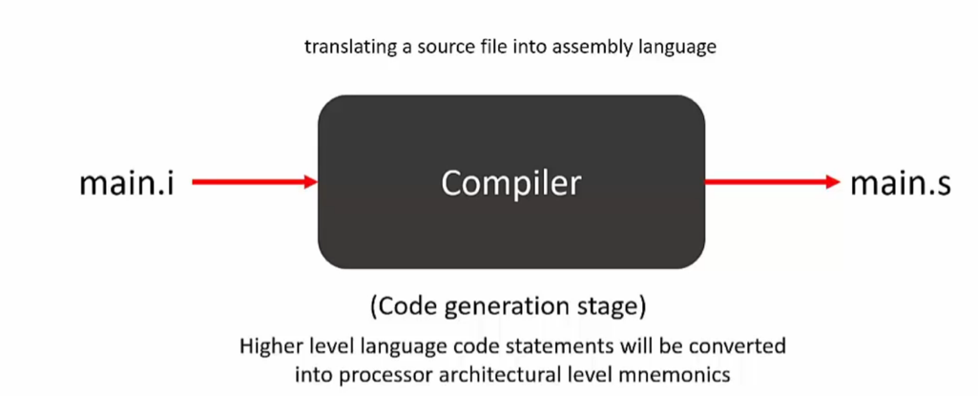

第三步进入组装阶段，汇编语言变为机器码

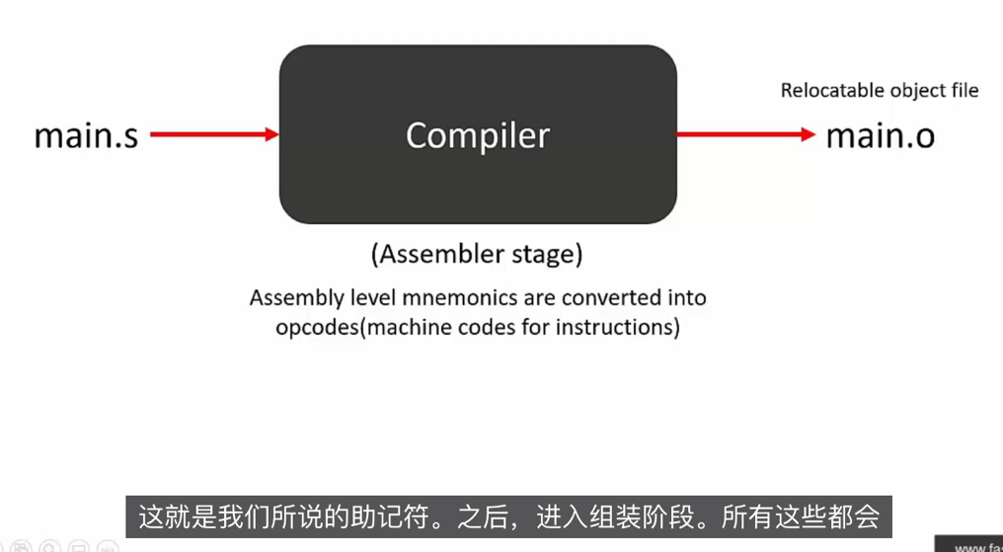

完整的方式如下图。最后生成的.o文件是一个重定向文件，里面没有绝对的地址，而是一个可以重定向的，编译的时候在定位到最后的实际地址

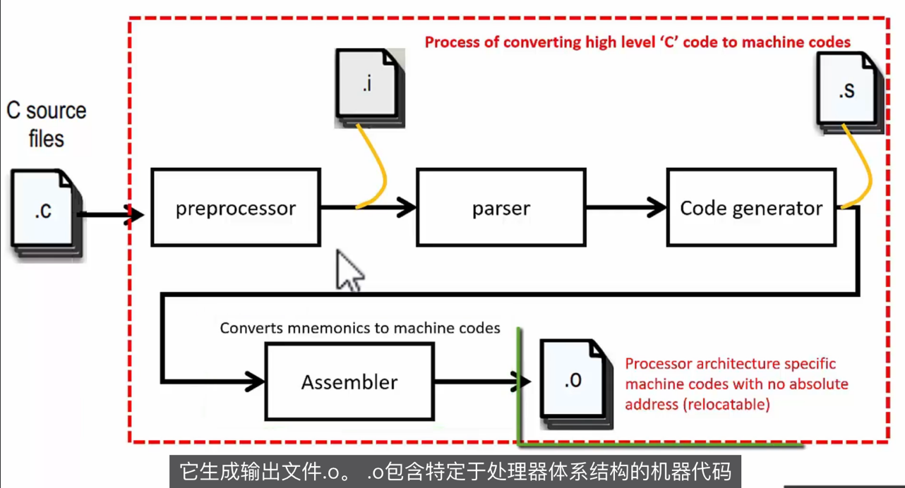

这个结束以后，进入链接阶段.elf代表可执行文件，可链接格式

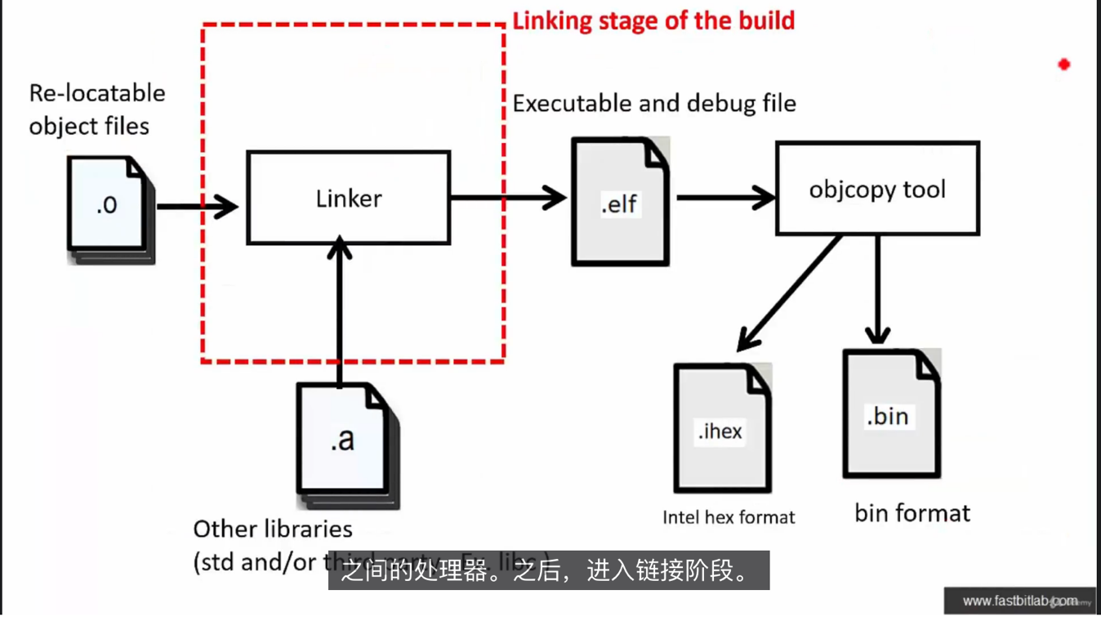

然后这上面所有的步骤都可以用arm-none-eabi-gcc进行执行

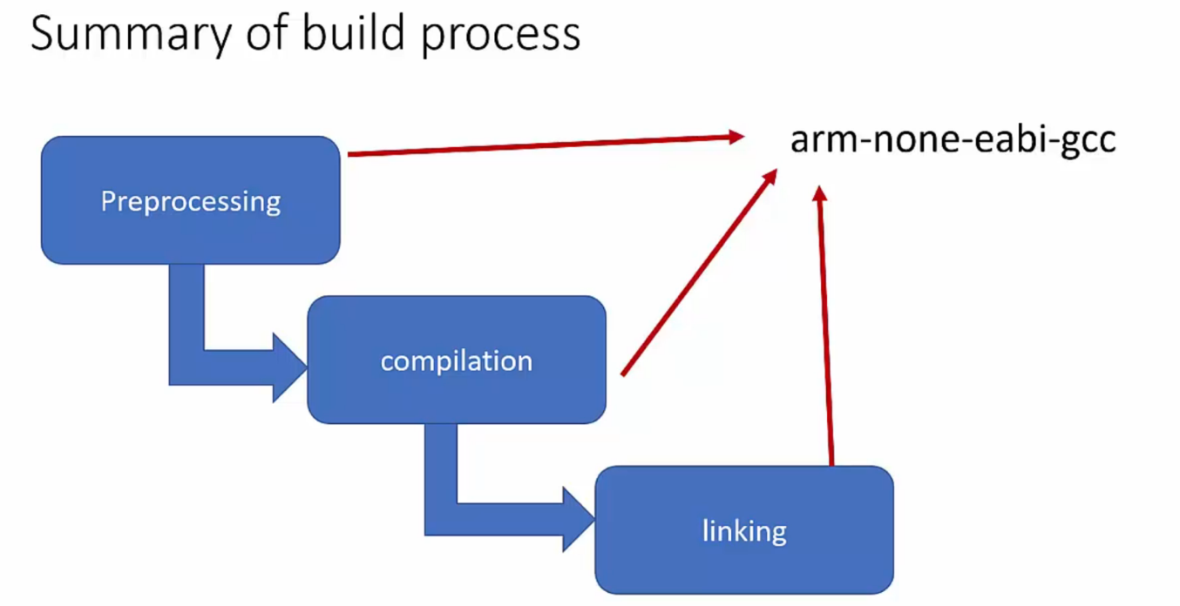

97.compilation and compiler flags.

利用gcc编译.c文件，这里的参数-c指的是只编译到.o文件，不进行linker的阶段，-mcpu=cortex-m4指我们用的是M4 processor， -o指的是输出文件命名为main.o, -mthumb指T位的那个，我们用thumb指令集不用ARM指令集。

<https://gcc.gnu.org/onlinedocs/gcc-9.3.0/gcc/> gcc命令集



98.make file

刚刚是在命令行里写程序，现在通过写makefile来把.c变成.o文件。

注意要引用变量的时候用$(变量名)，第一行cc指cross compilation,第五行main.o:main.c指由.c生成.o文件，

第六行最开始要打一个tab的空格，必须，除了这种写法，也可以写，

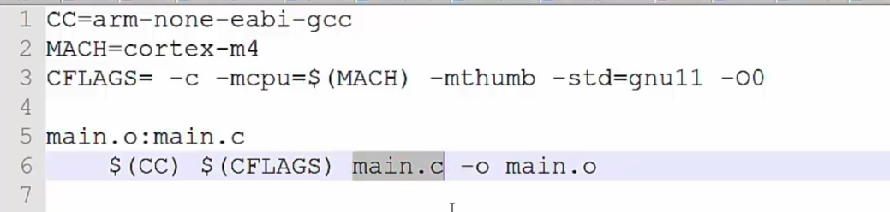

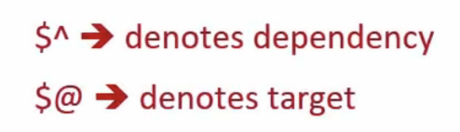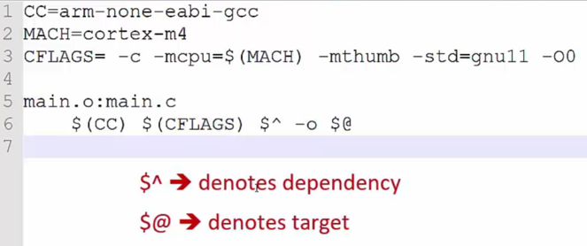

把这个文本文件save as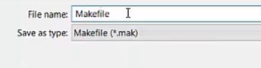，保存到和想编译的c文件一个地方

然后需要下载make工具，搜索 make for windows,

<https://gnuwin32.sourceforge.net/packages/make.htm>

download setup program,安装好之后，把GnuWin32/bin这个文件夹加入环境变量，然后去c文件的地方，打开命令行工具，输入make，就好了，

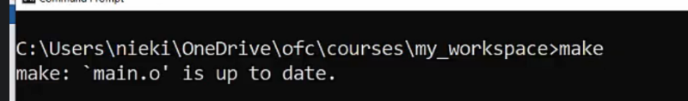

99.analyzing relocatable obj files

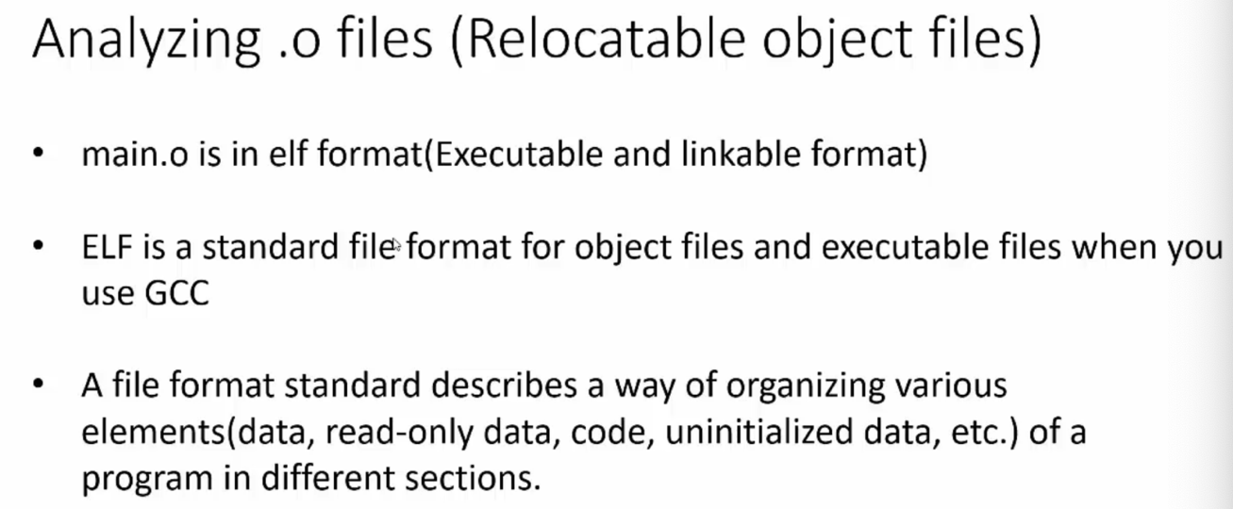

反编译.o文件用arm-none-eabi-objdump.exe

这里面有好多参数，比如arm-none-eabi-objdump.exe -d main.o >main_log

将反编译结果输出为main_log文件

一个main.o包含以下五个部分, .text保存代码， .data保存数据，已经初始化的数据，.bss保存未初始化的数据，.rodata保存只读数据，剩下的4和5不用看。

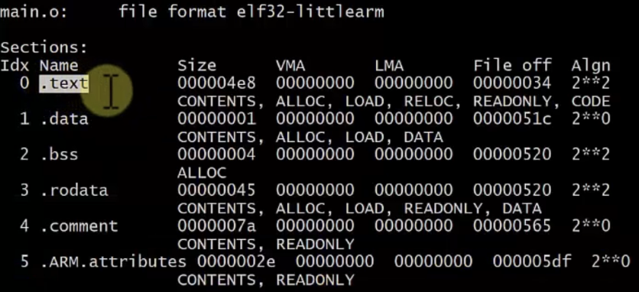

100.code and data of a program

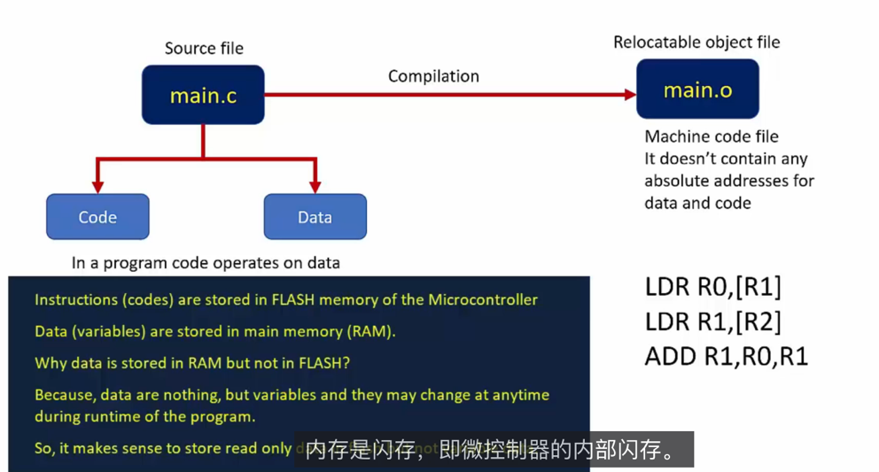

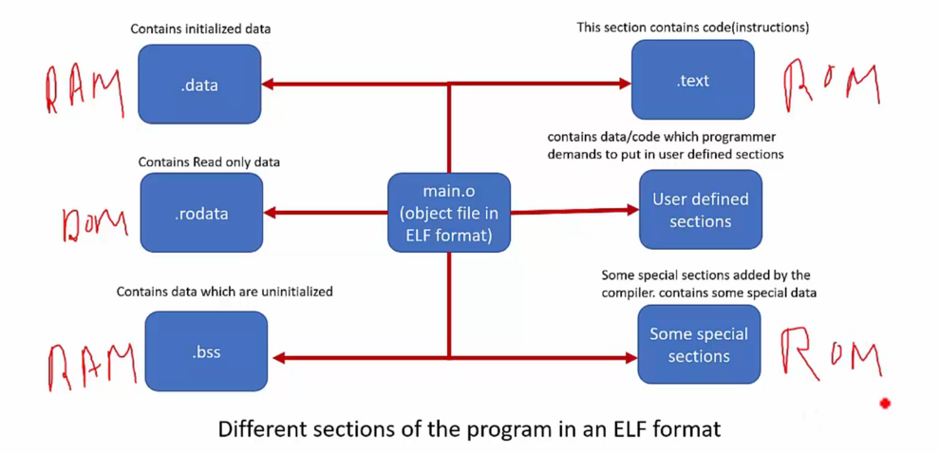

需要使用linker，来把这些重定位到RAM或者ROM里。

101.linker and locator

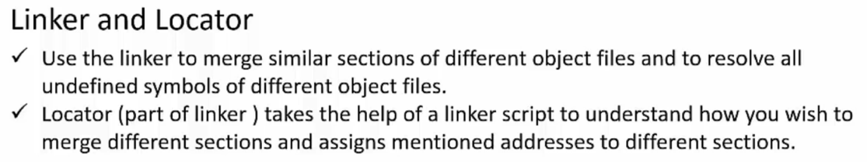

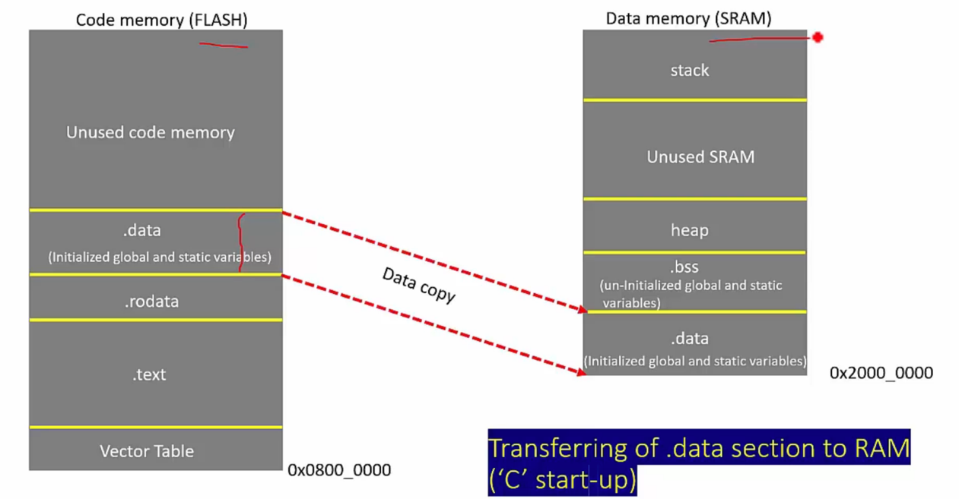

在运行主程序之前，会先允许start-up文件把data部分复制到SRAM里，为了确定从哪复制到哪，必须确定复制的边界，start-up文件可以用下图的边界来进行数据的复制。

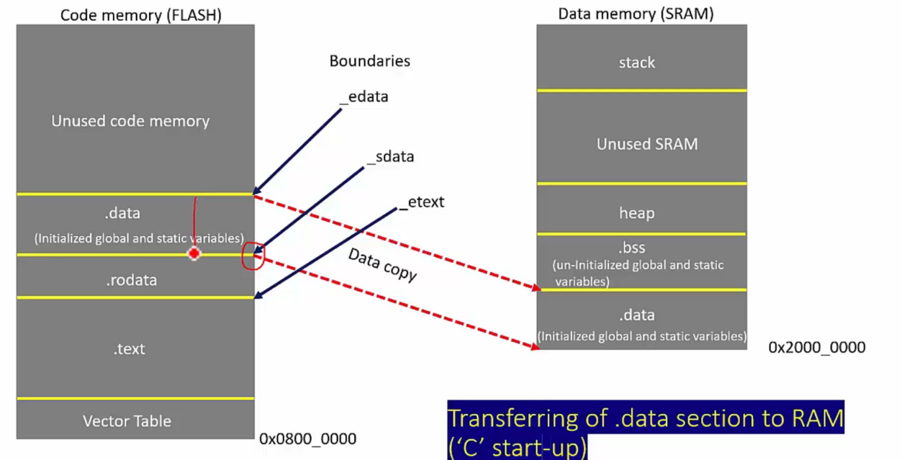

102.different data and sections of a program.



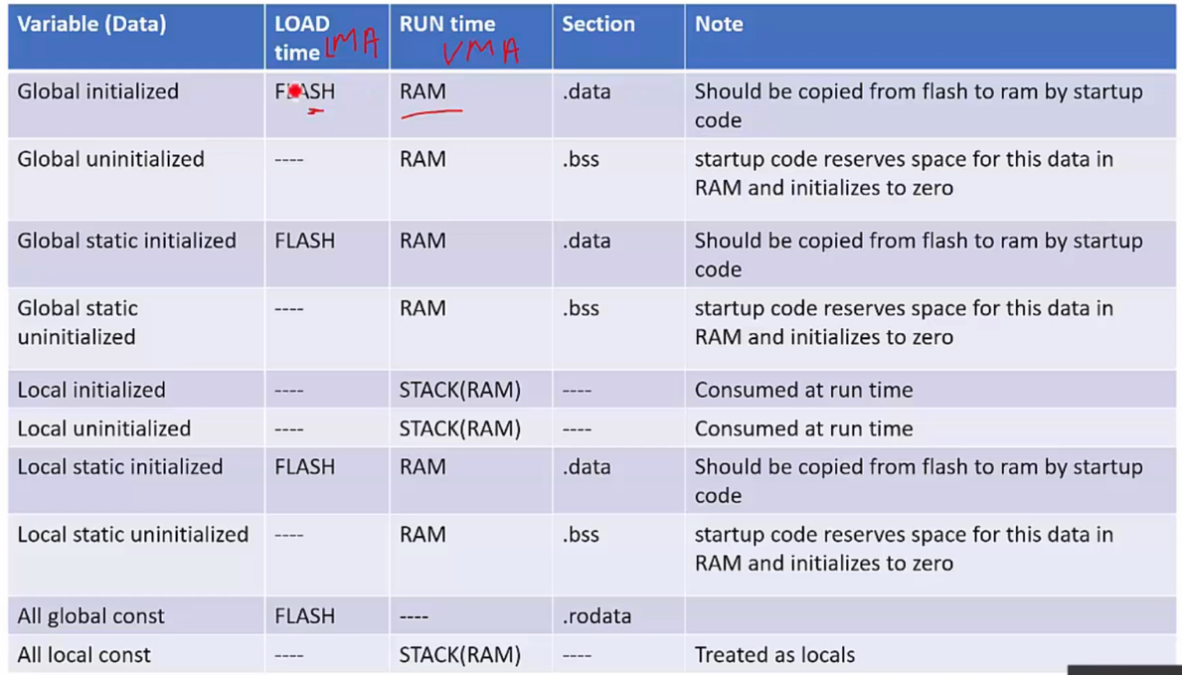

上表是各种data会存储到哪里，有FLASH的，会存flash里，然后会被复制到RAM里。

103.bss Vs data

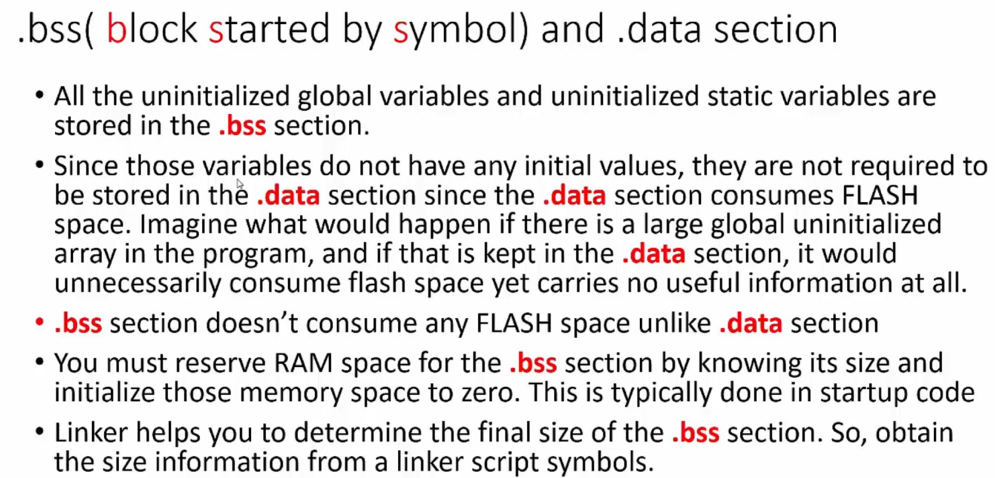

104. startup file of microcontroller

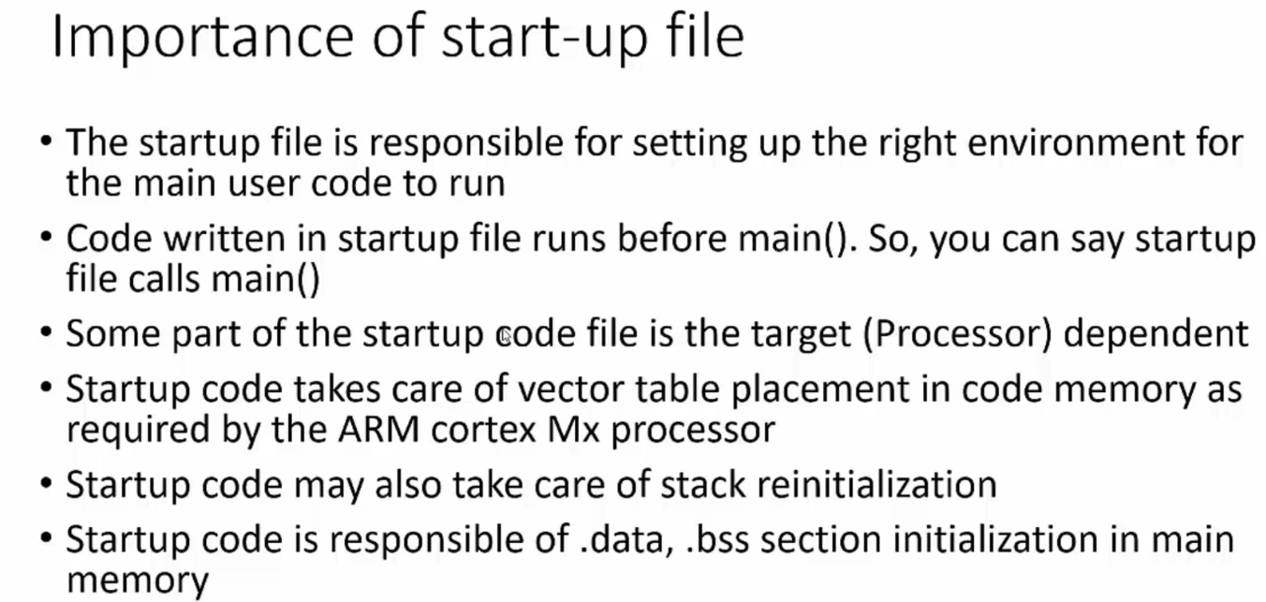

105.writing startup file

需要做三件事，

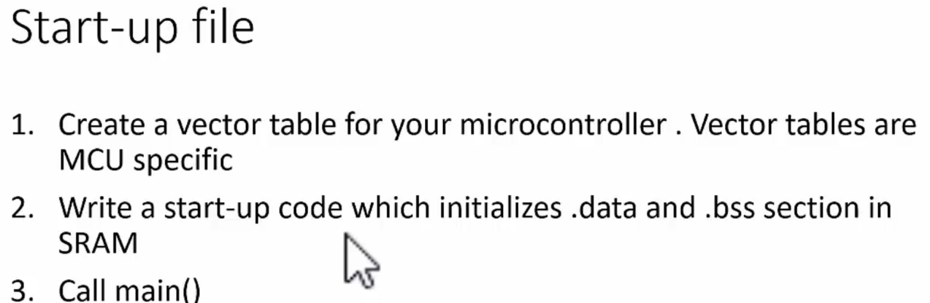

首先创建向量表

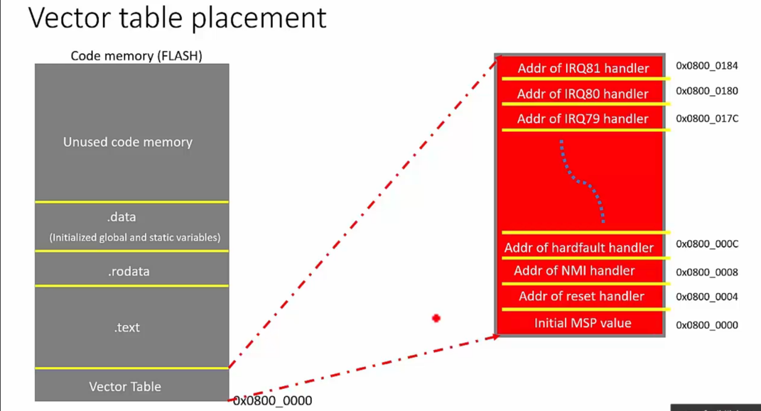

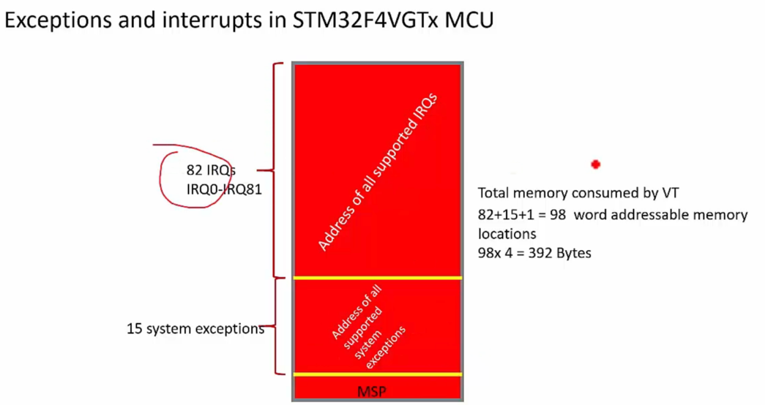

这个可以从STM32的说明书的exception里找到，创建向量表，stack start是MSP，然后按着表进行创建。

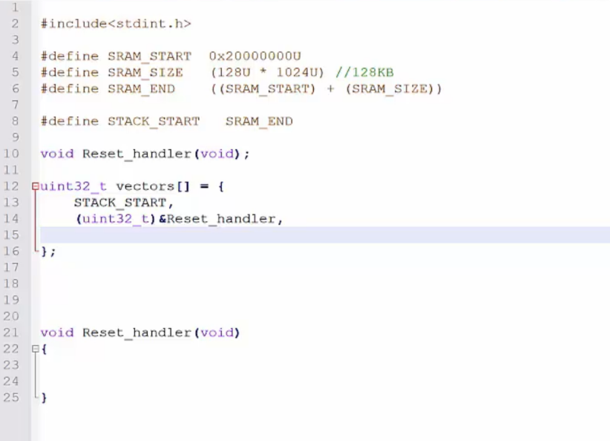

106.startup file

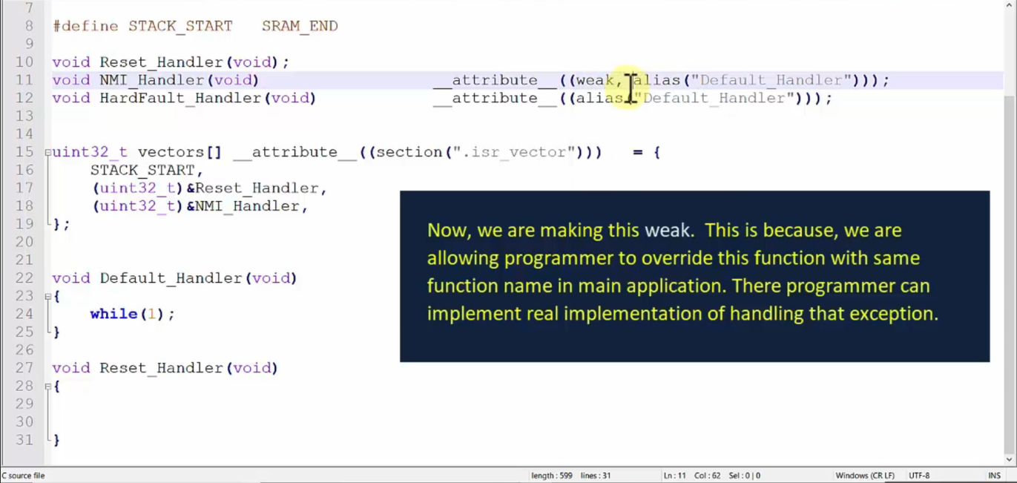

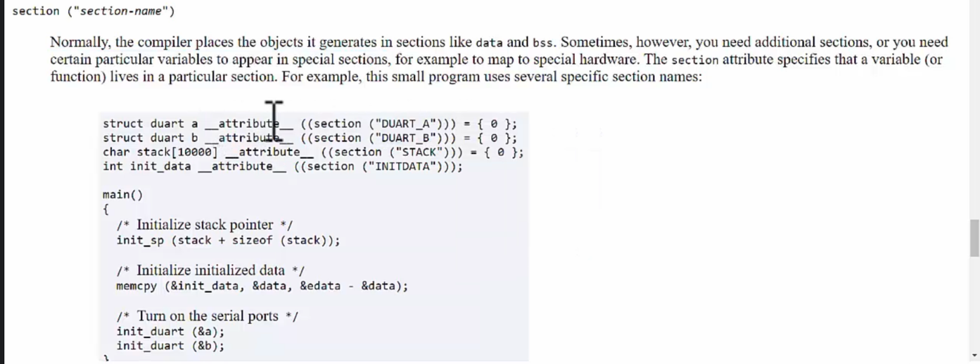

第15行的 __attribute__((section(“.isr_vector”)))表示这个数组不存储在数据区，存在一个用户定义的isr_vector区域，

第11行，这里首先用了__attribute__((weak,alias(“Default_Handler”)));

这里的alias指的是替换，就是这个NMI_Handler会被Default_Handler代替，这样的话，这些中断都可以被一个default代替，不用在启动文件里写那么多的函数，然后又有一个weak，表示，可以让程序员在主程序里写实际的中断函数，然后自动完成替换。

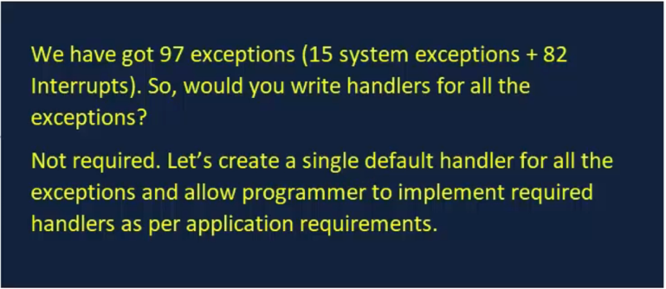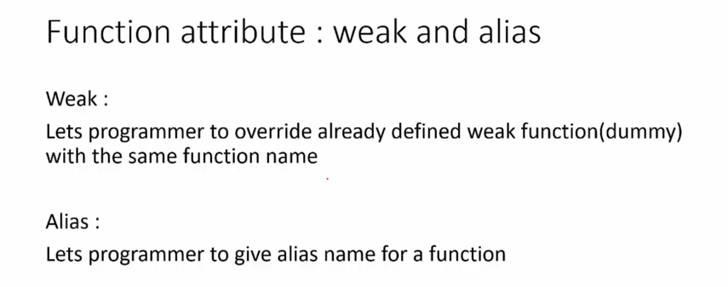

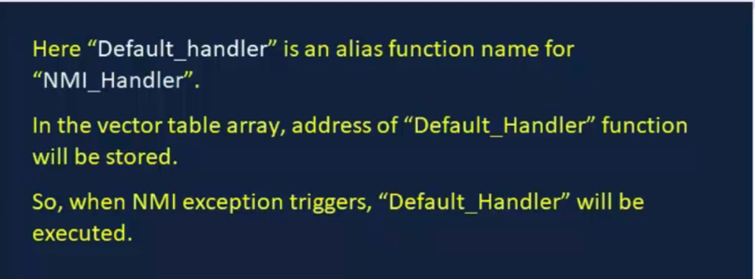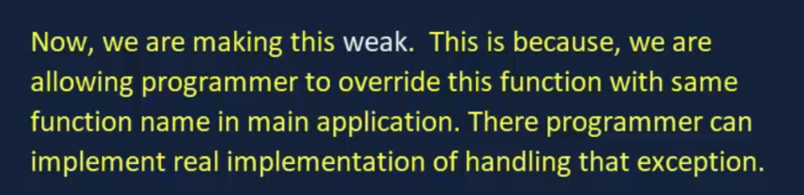

107.向量表

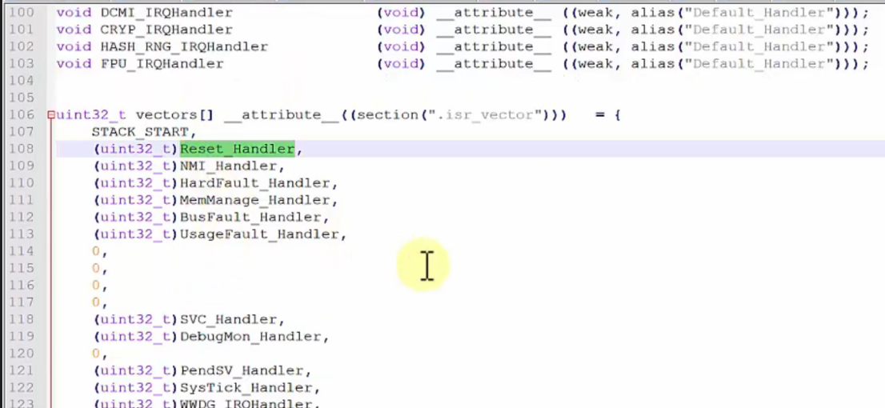

说明书写resevered的地方填1，

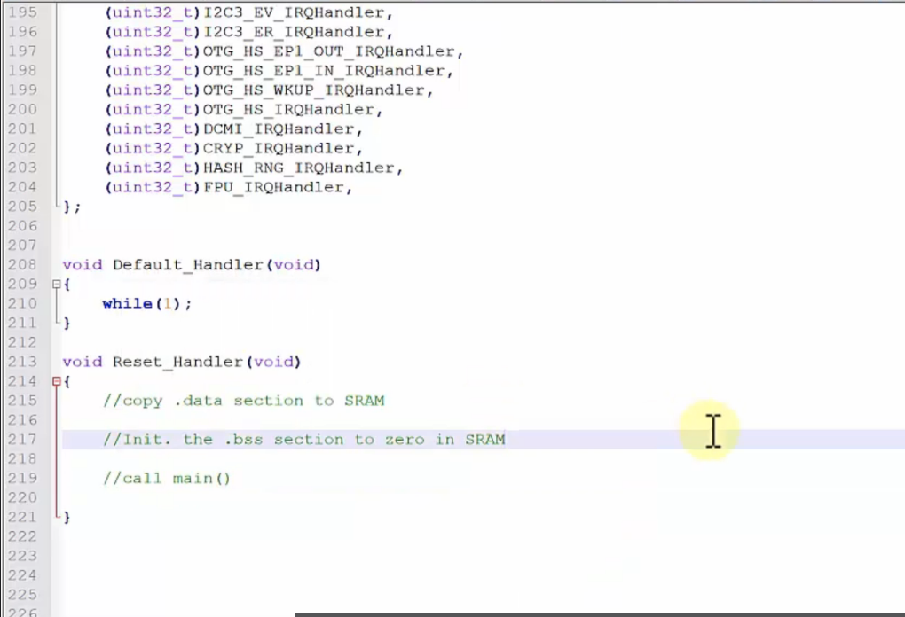

在reset函数的地方写，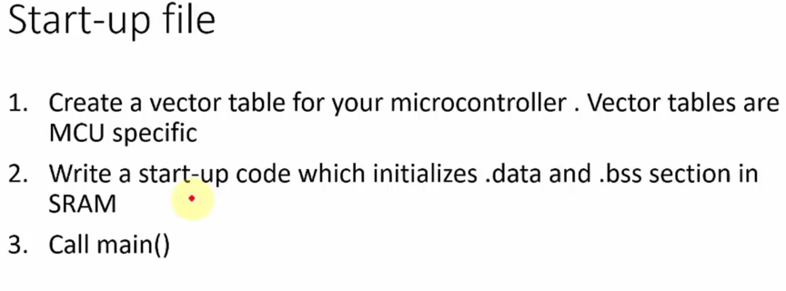2和3，

为此需要确定data的边界，这要在linker里写，

108.linker scripts

Linker scripts定义，文件扩展名.ld

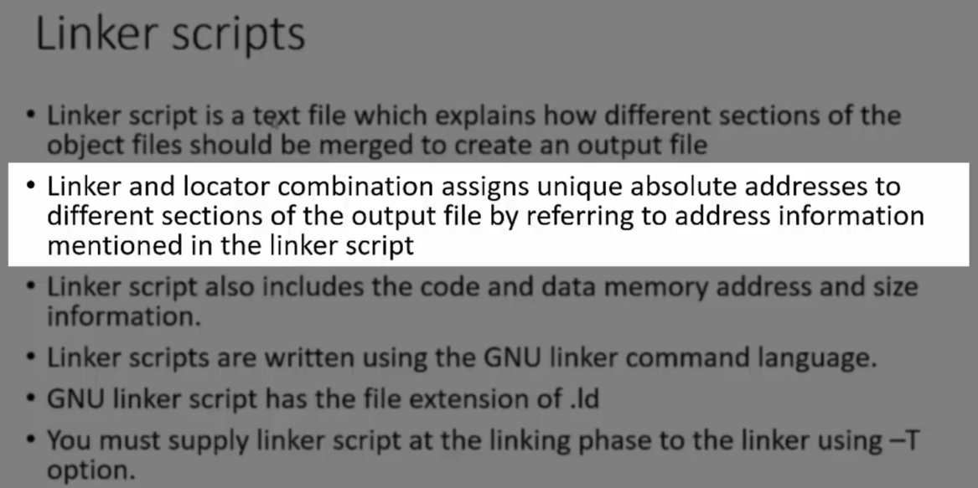

常用指令

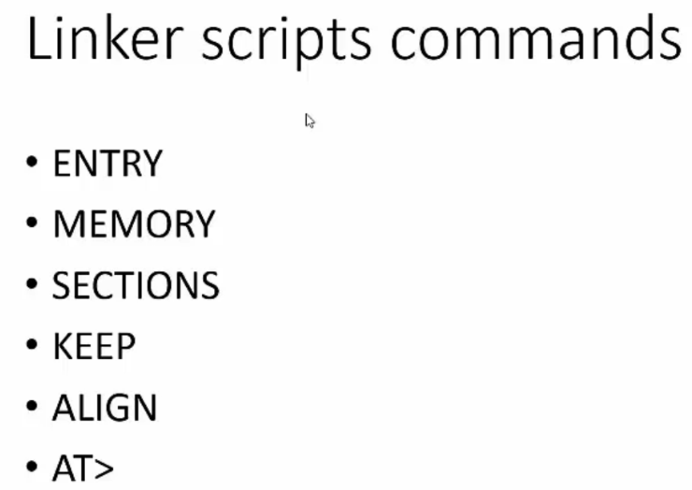

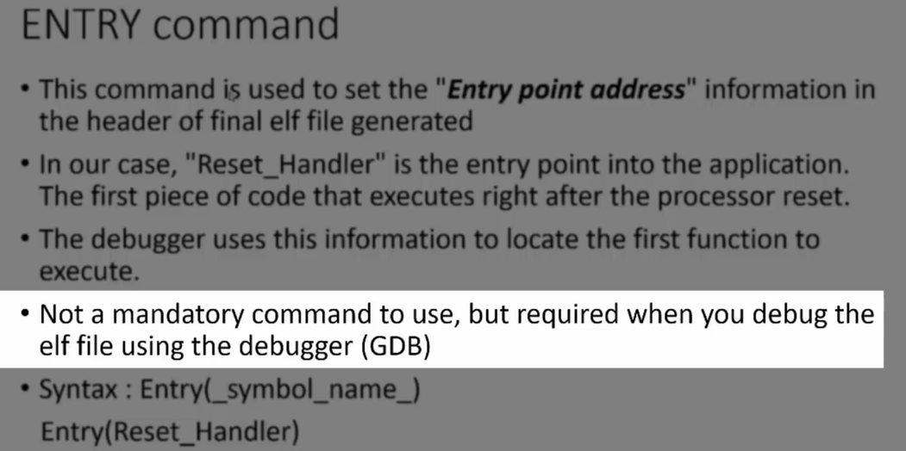

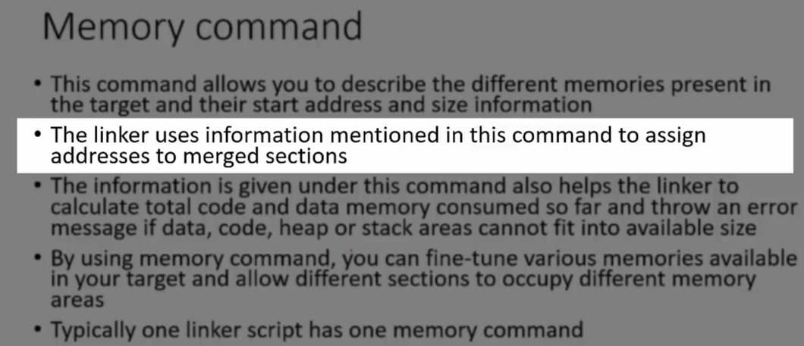

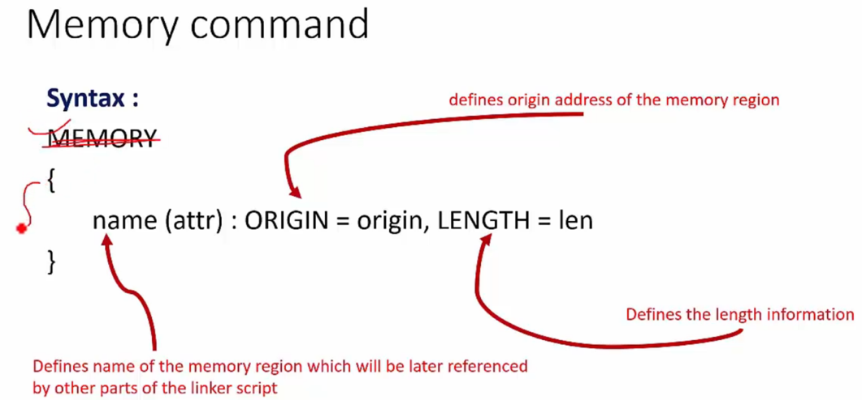

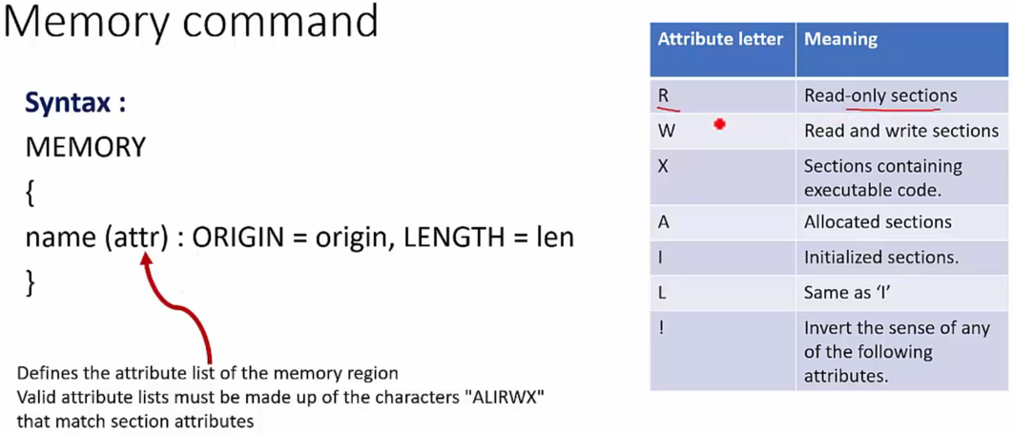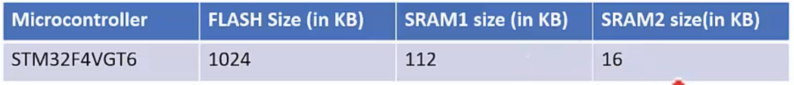

Attr有这些属性，可以同时用多个属性

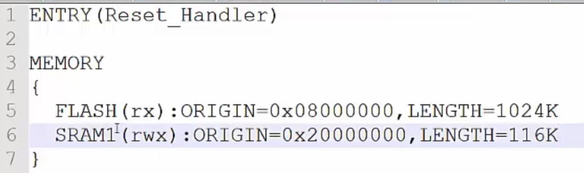

109.linker scripts2

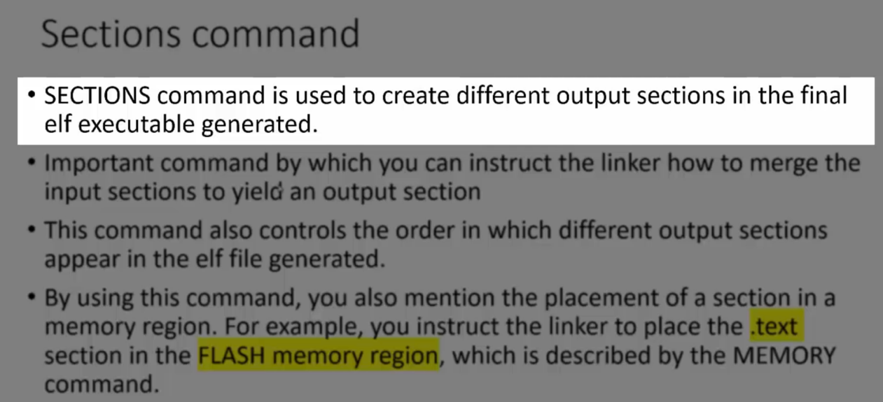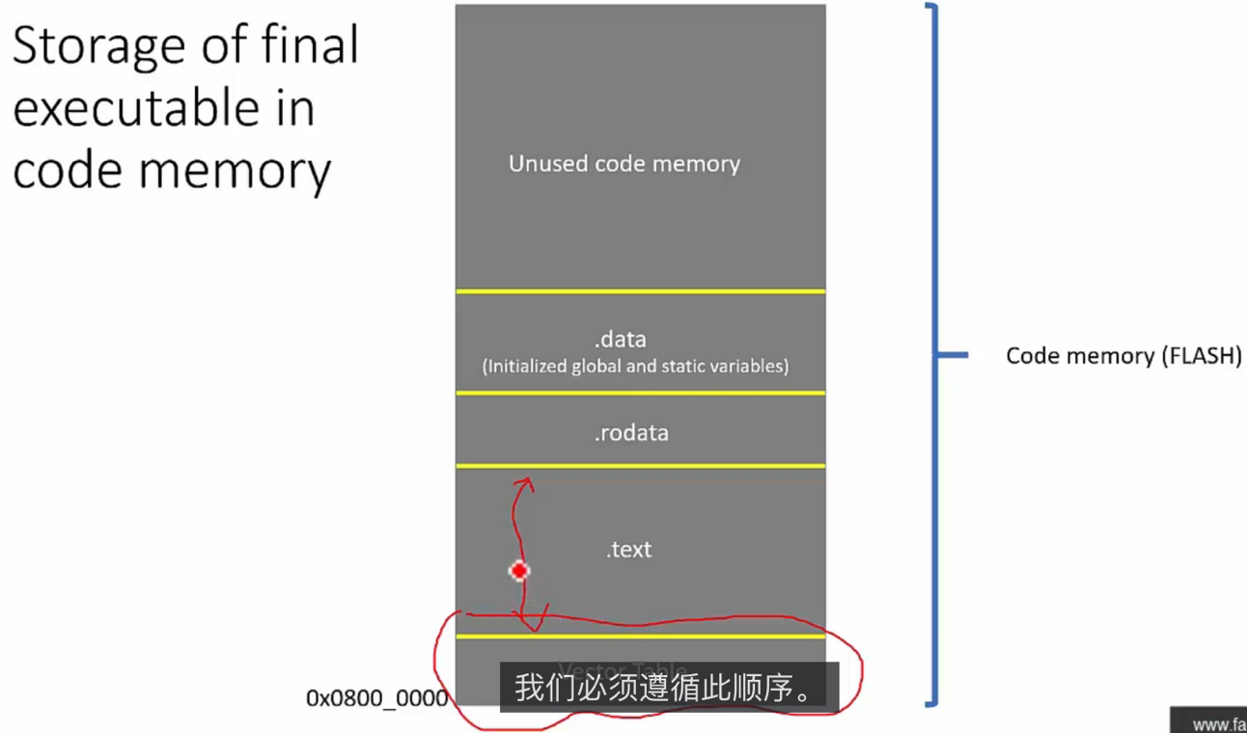

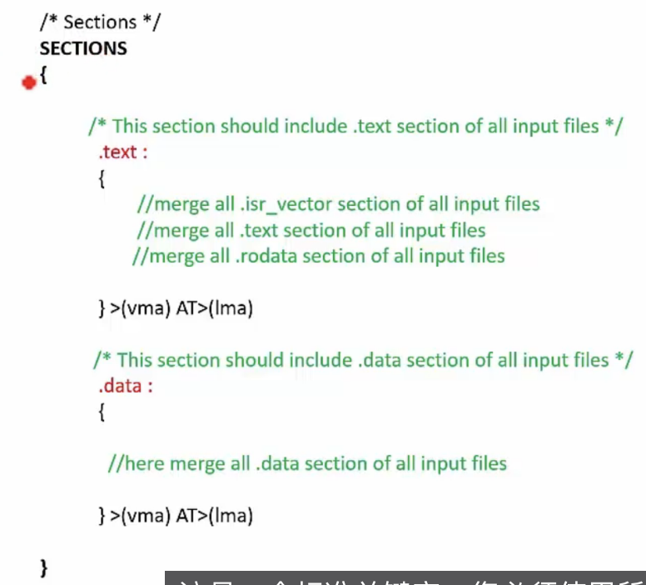

Lma表示加载内存地址，vma表示虚拟内存地址。

*Is wild card character, it can merge .text section of all input files.

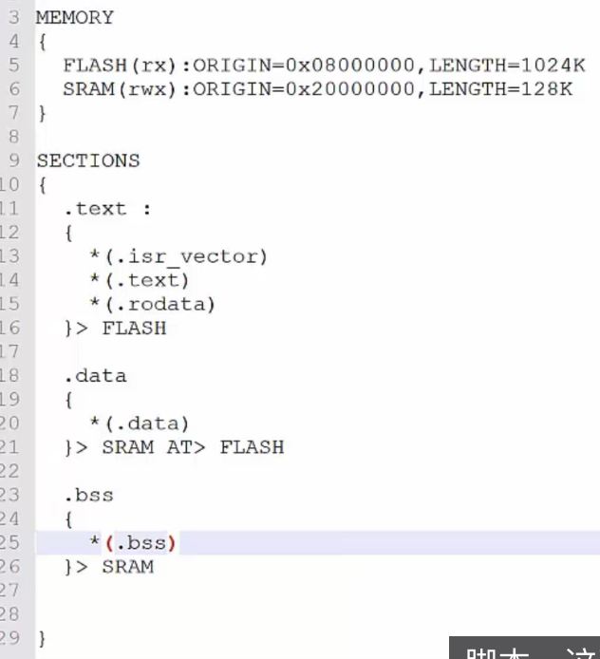

.data是从flash复制到SRAM的，所以vma是SRAM，如果不存在数据移动，即vma，lma是一个，可以只写一个

110.location counter,可以用来找data的边界，然后才能从flash复制到SRAM

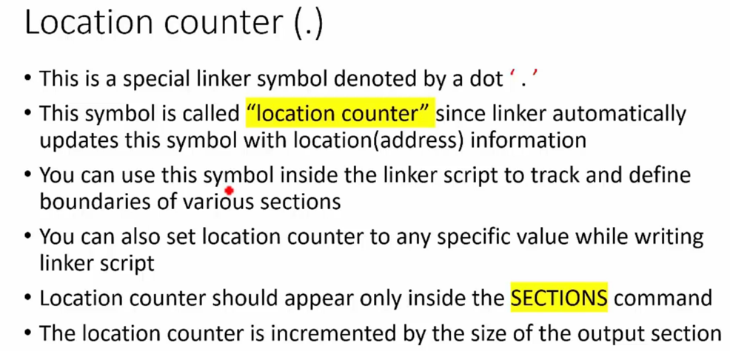

111.linker script symbol就是. 注意写完.以后要加分号。注意这里的ORIGIN之后一定要加一个空格，要不会出现错误。

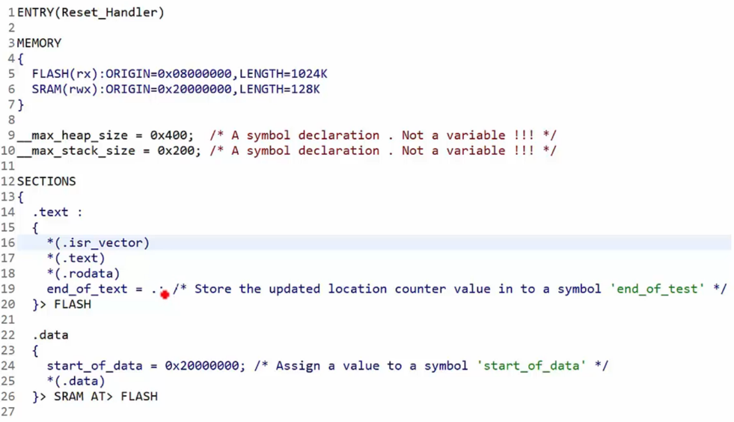

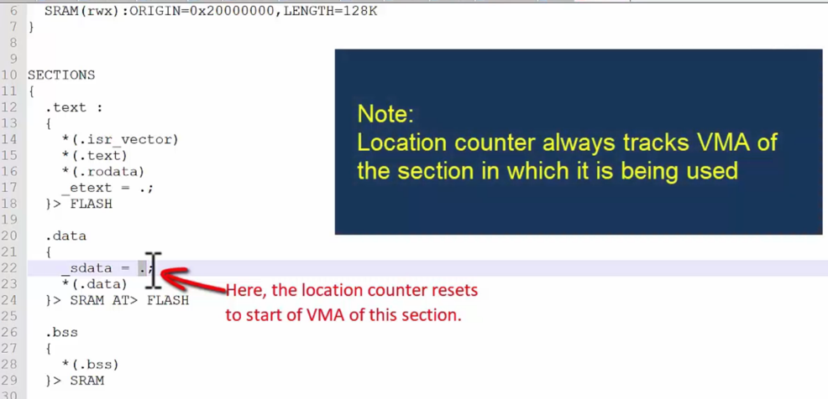

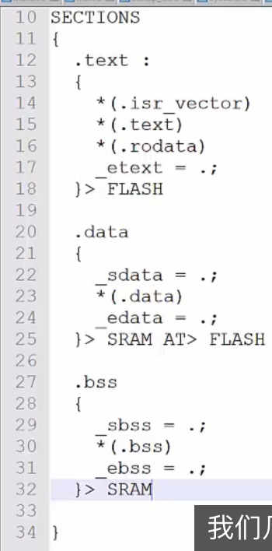

.bss .data后面要加 :

113.

最后编译的时候，-nostdlib表示没有使用标准库，-T表示linker file是什么，



更新makefile文件，

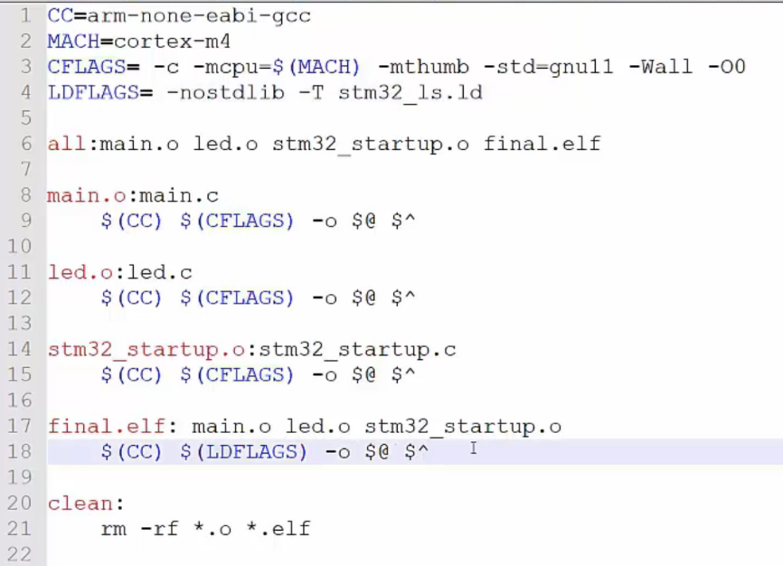

114. analyzing ELF file ,生成-MAP文件来分析内存位置，-WL表示这是一个链接器参数。

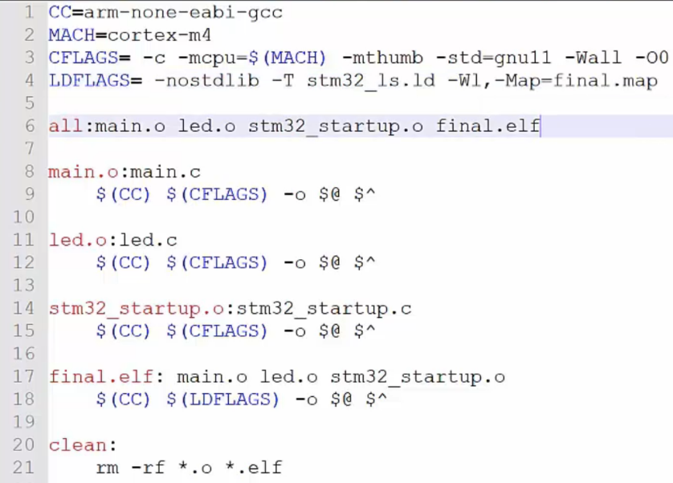

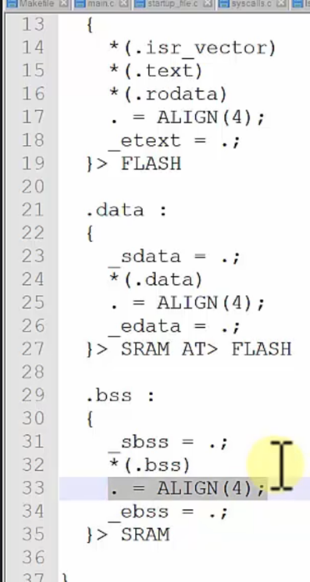

Align(4)表示内存对齐

115. reset handler.在start up file里

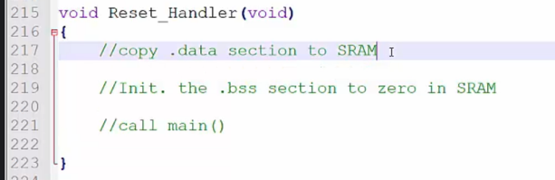

用extern来导入边界，

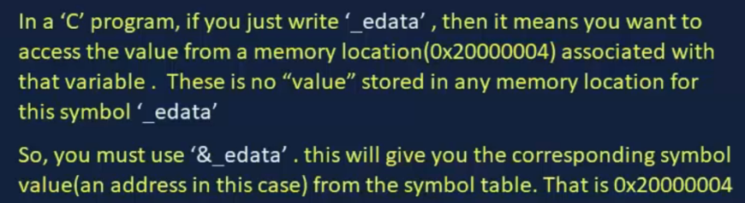

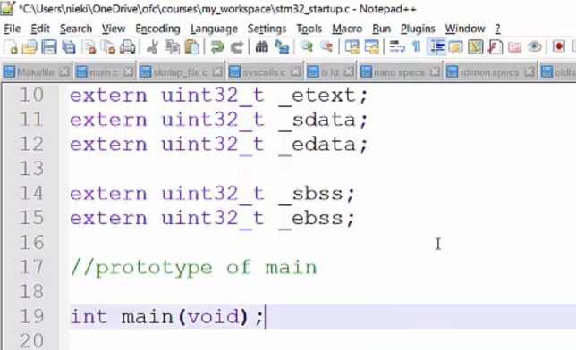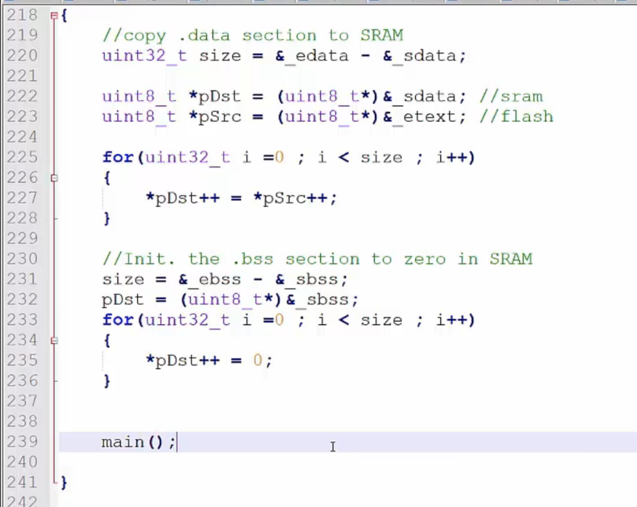

注意220行，不能用指针相减，要(uint32_t)&_edata-(uint32_t)&_sdata

116. OpenOCD and debug adapters

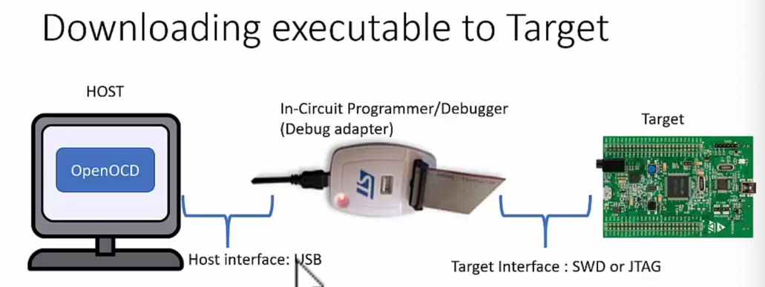

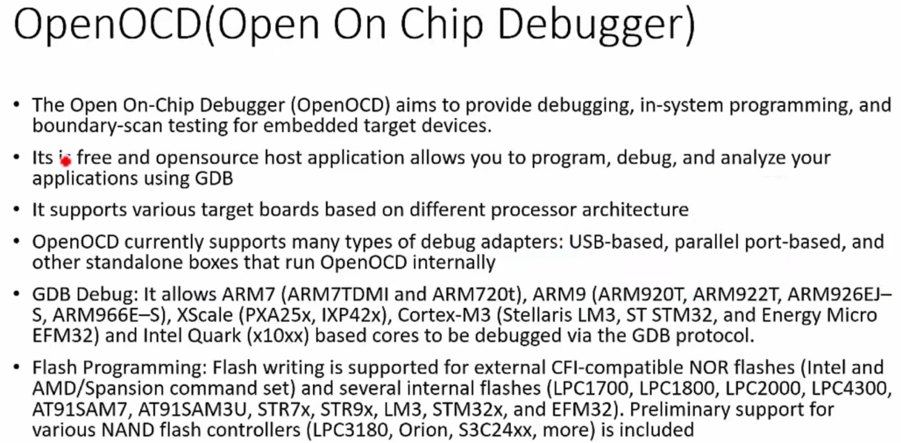

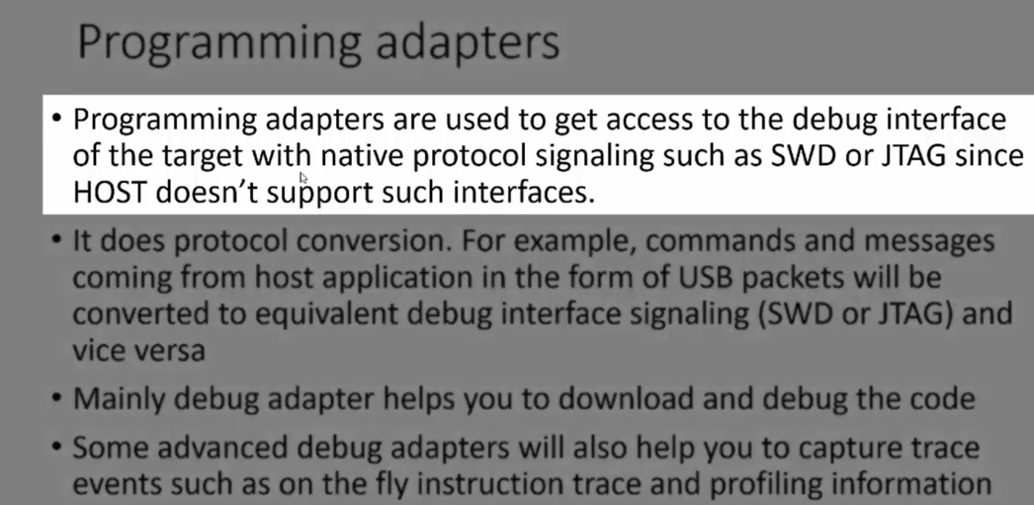

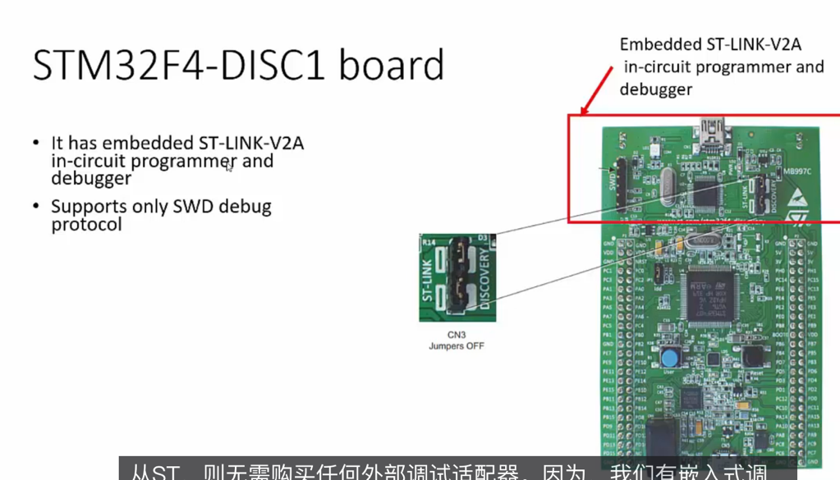

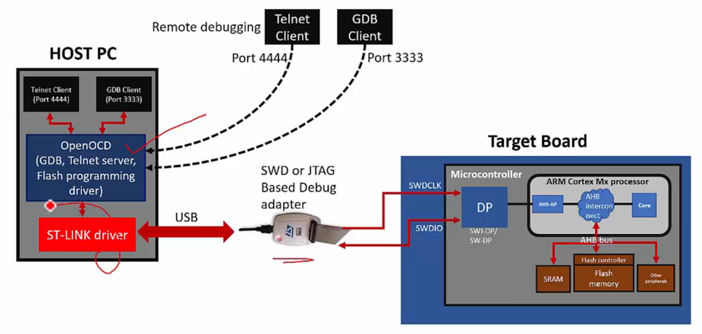

SWDIO是数据线，开发版由于自带adapter，所以如下图

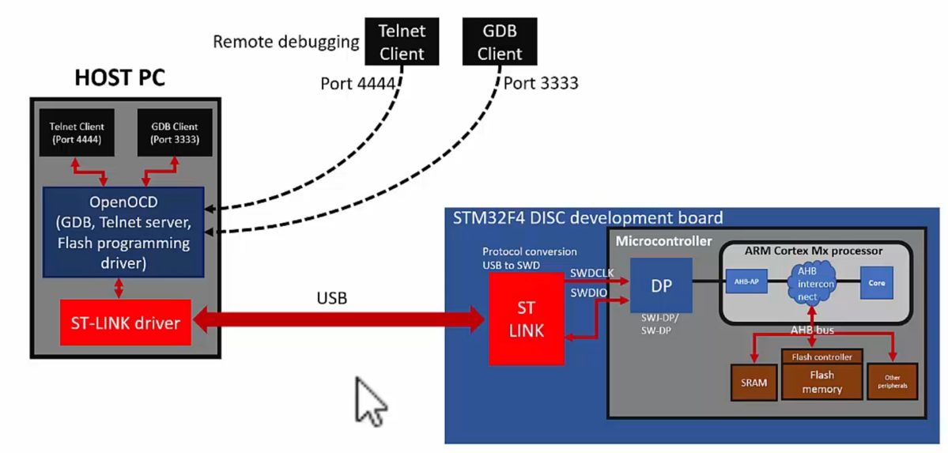

117.steps to download code using openOCD

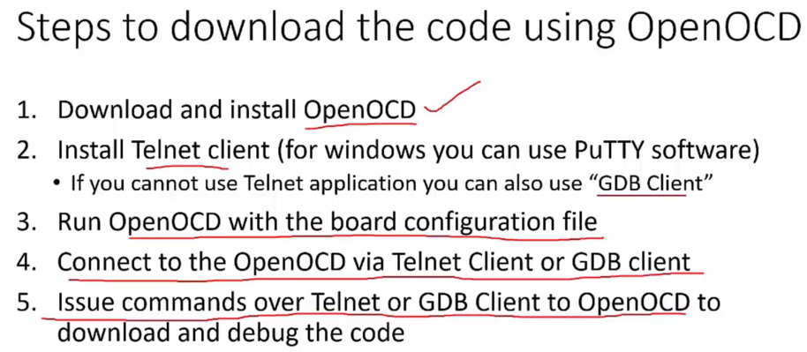

下载完以后，更改make文件适配openocd命令，想运行openocd命令就是make load(运行前先连接开发板)，

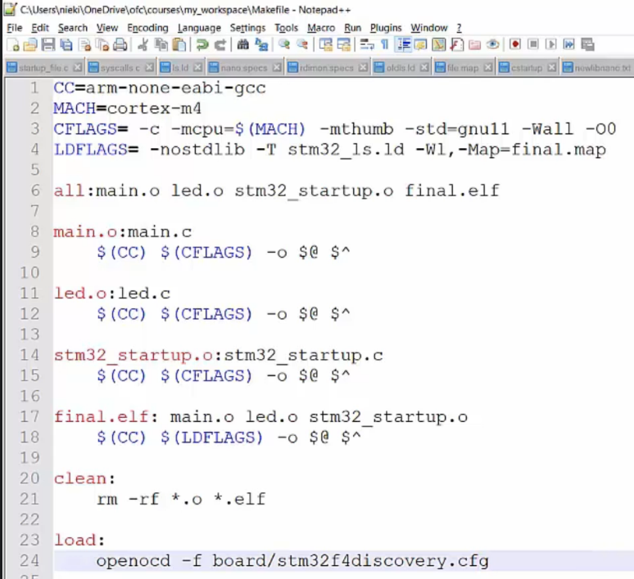

118.using GDB client

Arm-none-eabi-gdb.exe命令之后，链接芯片用，

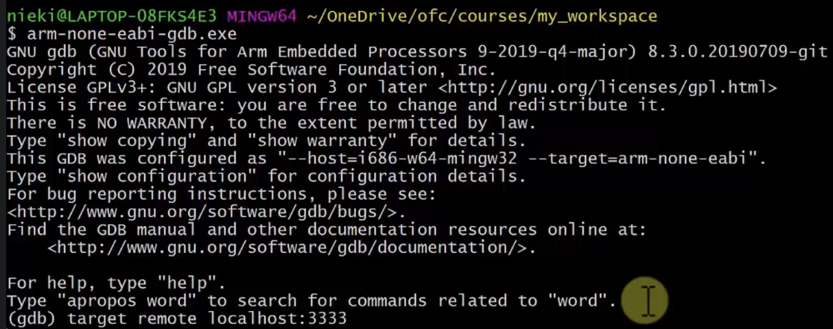

然后输入monitor reset init进行初始化，最后写入文件，

